**KARYA TULIS ILMIAH**

**GAMBARAN TINGKAT PENGETAHUAN SIKAP**

**DAN TINDAKAN MASYARAKAT TERHADAP**

**PENGGUNAAN DESINFEKTAN DAN**

**ANTISEPTIK PADA PENCEGAHAN**

**COVID-19 DI DESA NOGO REJO**



**SITI FATIMAH**

**NIM: P07539018073**

**POLITEKNIK KESEHATAN KEMENKES MEDAN**

**JURUSAN FARMASI**

**2021**

**KARYA TULIS ILMIAH**

**GAMBARAN TINGKAT PENGETAHUAN SIKAP**

**DAN TINDAKAN MASYARAKAT TERHADAP**

**PENGGUNAAN DESINFEKTAN DAN**

**ANTISEPTIK PADA PENCEGAHAN**

**COVID-19 DI DESA NOGO REJO**

**Sebagai Syarat Menyelesaikan Pendidikan Program**

**Studi Diploma III Farmasi**



**SITI FATIMAH**

**NIM: P07539018073**

**POLITEKNIK KESEHATAN KEMENKES MEDAN**

**JURUSAN FARMASI**

**2021**

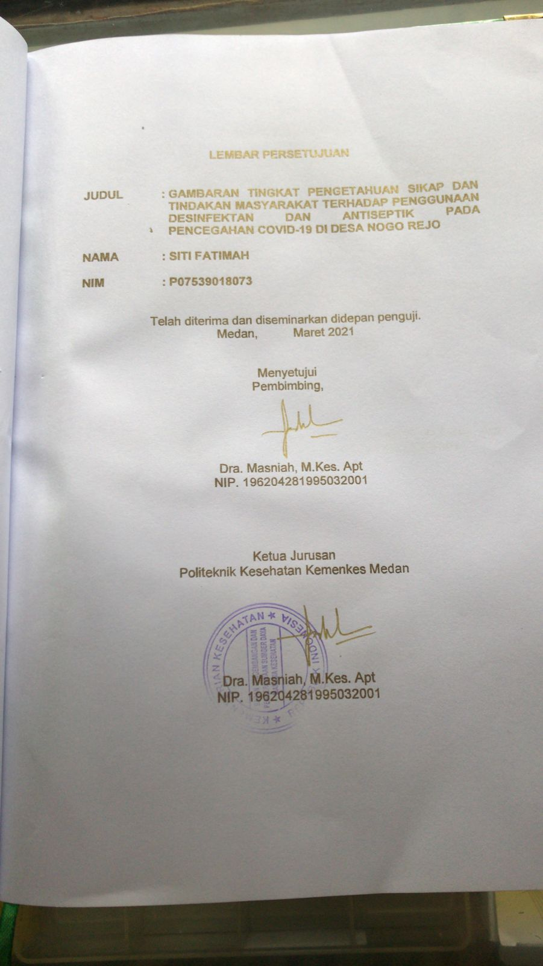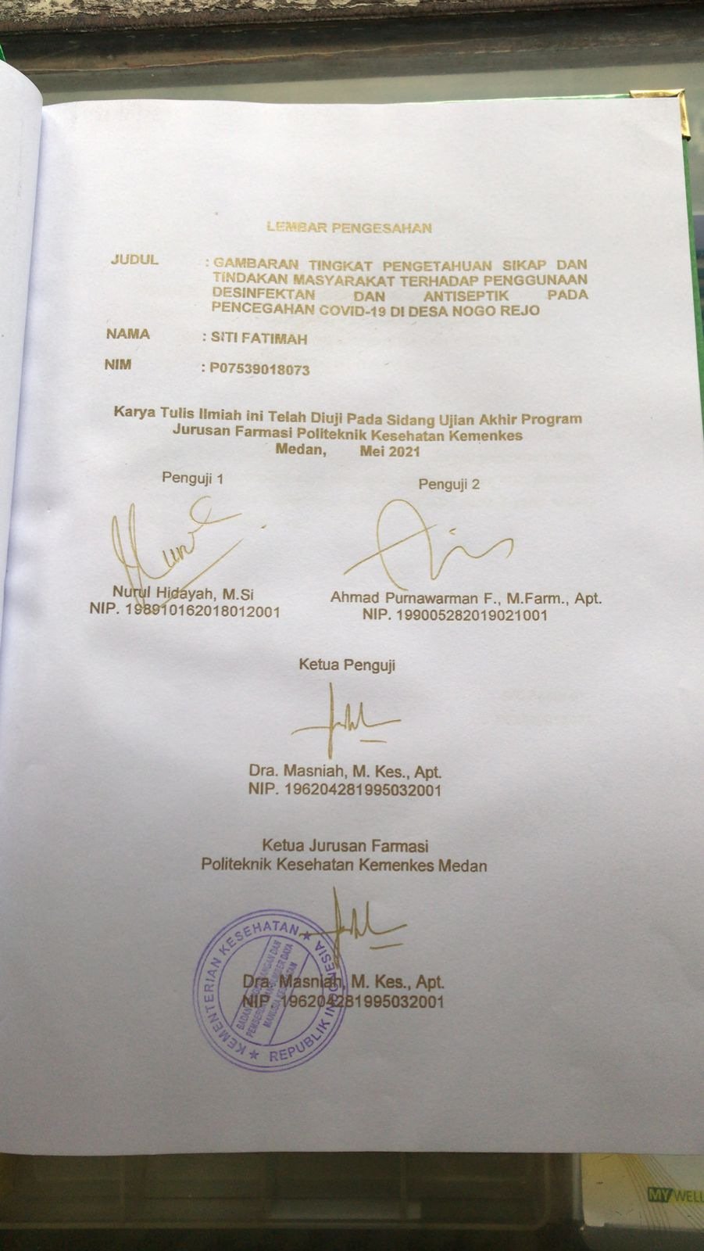

**SURAT PERNYATAAN**

**GAMBARAN TINGKAT PENGETAHUAN SIKAP DAN TINDAKAN MASYARAKAT TERHADAP PENGGUNAAN DESINFEKTAN**

**DAN ANTISEPTIK PADA PENCEGAHAN COVID-19**

**DI DESA NOGO REJO.**

**Dengan ini saya menyatakan bahwa dalam Karya Tulis Ilmiah ini tidak terdapat karya yang pernah diajukan untuk disuatu perguruan tinggi, dan sepanjang pengetahuan saya juga tidak terdapat karya atau pendapat yang pernah ditulis atau diterbitkan oleh orang lain, kecuali yang secara tertulis diacu dalam naskah ini.**

**Medan, Mei 2021**

**Siti Fatimah**

**P07539018073**

**POLITEKNIK KESEHATAN KEMENKES MEDAN**

**JURUSAN FARMASI**

**KTI, MEI 2021**

**SITI FATIMAH**

**GAMBARAN TINGKAT PENGETAHUAN SIKAP DAN TINDAKAN MASYARAKAT TERHADAP PENGGUNAAN DESINFEKTAN DAN**

**ANTISEPTIK PADA PENCEGAHAN COVID-19 DI DESA NOGO REJO.**

**xiv + 58 halaman, 6 tabel, 2 gambar, 8 lampiran**

**ABSTRAK**

Masalah kesehatan dunia yang saat ini menjadi sorotan dan sangat penting untuk mendapatkan perhatian dari ilmuan kesehatan dan masyarakat umum adalah penyakit akibat virus Corona. *Corona Virus Disease* -19 atau yang lebih popular dengan istilah Covid-19 telah ditetapkan oleh *World Health Organization* (WHO) atau Badan Kesehatan Dunia sebagai Kedaruratan Kesehatan Masyarakat yang Meresahkan Dunia (KMMD). Tujuan penelitian ini adalah untuk mengetahui tingkat pengetahuan sikap dan tindakan masyarakat terhadap penggunaan desinfektan dan antiseptik pada pencegahan Covid-19 di Desa Nogo Rejo.

Metode penelitian yang digunakan adalah penelitian deskriptif dengan membagikan lembaran kuesioner yang diberikan secara langsung kepada masyarakat di Desa Nogo Rejo.

Hasil penelitian ini menunjukkan bahwa pengetahuan masyarakat tentang penggunaan desinfektan dan antiseptik pada pencegahan covid-19 berada pada kategori baik sebanyak 39 responden (41%), Sikap masyarakat berada pada kategori baik sebanyak 45 responden (46,88%), dan Tindakan masyarakat berada pada kategori baik sebanyak 57 responden (59,38%),

Kesimpulan pengetahuan responden pada tingkat cukup baik (68,33%), sikap responden pada tingkat baik (78,22%), dan tindakan responden pada tingkat baik (76,56%).

Kata Kunci : Pengetahuan, Sikap, Tindakan, Desinfektan, Antiseptik, Covid-19

Daftar Bacaan : 16 (2007-2021)

**MEDAN HEALTH POLYTECHNICS OF MINISTRY OF HEALTH**

**PHARMACY DEPARTMENT**

**SCIENTIFIC PAPER**, **MAY 2021**

**SITI FATIMAH**

**DESCRIPTION LEVEL OF THE KNOWLEDGE, ATTITUDE AND ACTION OF THE COMMUNITY ON THE USE OF DISINFECTANTS AND ANTISEPTICS FOR COVID-19 PREVENTION IN NOGO REJO VILLAGE.**

**xiv + 58 pages, 6 tables, 2 pictures, 8 attachments**

**ABSTRACT**

The world health problem that is currently in the spotlight, it is very important to pay attention to health scientists and the general public is the disease caused by the Corona virus. Corona Virus Disease -19 or more popularly known as Covid-19 has been designated by the World Health Organization (WHO) as a Public Health Emergency of World Concern. This study aims to determine the level of knowledge, attitudes and actions of the community towards the use of disinfectants and antiseptics for the prevention of Covid-19 in Nogo Rejo Village.

This research is a descriptive study in which data were collected through questionnaires which were given directly to the community in Nogo Rejo Village.

The following are the results of research on the use of disinfectants and antiseptics for the prevention of covid-19: 39 respondents (41%) had a level of knowledge in the good category, 45 respondents (46.88%) had an attitude level in the good category, and 57 respondents (59.38%) ) has an action level in the good category.

This study concludes that the level of knowledge of the respondents is in the fairly good category (68.33%), the attitude of the respondents is in the good category (78.22%), and the respondent's actions are in the good category (76.56%).

Keywords : Knowledge, Attitude, Action, Disinfectant, Antiseptic, Covid-19

References : 16 (2007-2021)

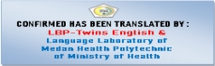

**KATA PENGANTAR**

Puji dan syukur kepada Allah SWT yang telah memberikan berkat, rahmat anugrahNya yang tidak terhitung sehingga penulis dapat menyelesaikan Poposal dengan judul “**GAMBARAN TINGKAT PENGETAHUAN, SIKAP DAN TINDAKAN MASYARAKAT TERHADAP PENGGUNAAN DESINFEKTAN DAN ANTISEPTIK PADA PENCEGAHAN COVID-19 DI DESA NOGO REJO”.** Karya Tulis Ilmiah ini disusun sebagai salah satu persyaratan dalam menyelesaikan program pendidikan Diploma III Jurusan Farmasi di Polteknik Kesehatan Kemenkes Medan.

Dalam pembuatan pedoman penulisan Karya Tulis Ilmiah Jurusan Farmasi Politeknik Kesehatan Kemenkes Medan ini banyak saran-saran yang dapatkan demi sempurnanya pedoman ini, untuk itu ucapan yang sebesar-besarnya kami ucapkan kepada:

1. Ibu Dra. Ida Nurhayati, M.Kes, selaku Direktur Poltekkes Kemenkes Medan.
2. Ibu Dra. Masniah, M.Kes., Apt. selaku Ketua Jurusan Farmasi Poltekkes Kemenkes Medan.
3. Ibu Dra. Masniah, M.Kes., Apt. selaku Dosen Pembimbing Akademik dan sekaligus Pembimbing Karya Tulis Ilmiah yang telah membimbing Penulis selama melakukan penulisan Karya Tulis Ilmiah hingga menjadi Ujian Akhir Program.
4. Ibu Nurul Hidayah, M.Si, selaku penguji I KTI dan Bapak Ahmad Purnawarman F., M.Farm., Apt. selaku penguji II KTI yang telah memberikan masukan kepada Penulis sehingga KTI ini bisa menjadi lebih baik.
5. Seluruh Dosen dan Staff Pegawai Jurusan Farmasi Poltekkes Kemenkes Medan.
6. Terima kasih kepada kedua orang tua saya dan semua saudara-saudara penulis sayangi dan cintai yang selalu mendoakan dalam menyelesaikan perkuliahan dan Karya Tulis Ilmiah.

Semoga Tuhan Yang Maha Esa membalas kebaikan dan melimpahkan rahmat dan karuniaNya kepada kita semua. Dalam penulisan ini penulis menyadari sepenuhnya bahwa Karya Tulis Ilmiah ini belum sempurna, untuk itu penulis mengharapkan saran dan kritik yang bersifat membangun dalam menyempurnakan penulisan Karya Tulis Ilmiah ini.

Akhir kata semoga sumbangan pemikiran yang tertuang dalam KTI ini dapat bermanfaat terutama bagi penulis, pembaca dan pihak yang memerlukan.

Medan, Mei 2021

Penulis

Siti Fatimah

**DAFTAR ISI**

**Halaman**

**LEMBAR PERSETUJUAN**

**LEMBAR PENGESAHAN**

**SURAT PERNYATAAN iv**

**ABSTRAK v**

**ABSTRACT vi**

**KATA PENGANTAR vii**

**DAFTAR ISI ix**

**DAFTAR TABEL xii**

**DAFTAR GAMBAR xiii**

**DAFTAR LAMPIRAN xiv**

**BAB I PENDAHULUAN**

1.1 Latar Belakang 1

1.2 Perumusan Masalah 3

1.3 Tujuan Penelitian 3

1.3.1 Tujuan Umum 3

1.3.2 Tujuan Khusus 3

1.4 Manfaat Penelitian 4

**BAB II TINJAUAN PUSTAKA**

2.1 Pengetahuan, Sikap dan Tindakan 5

2.1.1 Definisi Pengetahuan 5

2.1.2 Definisi Sikap 6

2.1.3 Definisi Tindakan 7

2.2 Desinfektan Dan Antiseptik 7

2.2.1 Definisi Desinfektan 7

2.2.2 Definisi Antiseptik 10

2.2.3 Perbedaan Desinfektan dan Antiseptik 12

2.3 Covid-19 13

2.3.1 Gejala Virus Corona (COVID-19) 14

2.3.2 Penyebab Virus Corona (COVID-19) 15

2.3.3 Diagnosis Virus Corona (COVID-19) 15

2.3.4 Pengobatan Virus Corona (COVID-19) 16

2.3.5 Pencegahan Virus Corona (COVID-19) 17

2.4 Gambaran Umum Desa Nogo Rejo Kecamatan Galang 18

2.5 Kerangka Konsep 20

2.5.1 Definisi Operasional 20

**BAB III METODE PENELITIAN**

3.1 Jenis dan Desain Penelitian 21

3.2 Lokasi dan Waktu Penelitian 21

3.2.1 Lokasi 21

3.2.2 Waktu Penelitian 21

3.3 Populasi dan Sampel 21

3.3.1Populasi 21

3.3.2 Sampel 21

3.4 Jenis Data dan Cara Pengumpulan Data 22

3.4.1 Jenis Data 22

3.4.2 Cara Pengumpulan Data 23

3.5 Pengolahan dan Analisis Data 23

3.5.1 Pengolahan Data 23

3.5.2 Analisis Data 23

3.6 Cara Pengukuran Variabel 24

3.6.1 Pengetahuan 24

3.6.2 Sikap 24

3.6.3 Tindakan 25

**BAB IV HASIL DAN PEMBAHASAN**

4.1 Hasil 26

4.1.1 Karakteristik Responden 26

4.1.2 Tabel Distribusi Pengetahuan Responden 27

4.1.3 Tabel Distribusi Sikap Responden 28

4.1.4 Tabel Distribusi Tindakan Responden 28

4.2 Pembahasan 29

4.2.1 Karakteristik Responden 29

4.2.2 Tingkat Pengetahuan 30

4.2.3 Tingkat Sikap 30

4.2.4 Tingkat Tindakan 31

**BAB V KESIMPULAN DAN SARAN**

5.1 Kesimpulan 33

5.2 Saran 33

**DAFTAR PUSTAKA 34**

**LAMPIRAN 35**

**DAFTAR TABEL**

**Halaman**

Tabel 4.1 Distribusi Frekuensi Berdasarkan Umur Responden

Penelitian Gambaran Pengetahuan Sikap dan

Tindakan Masyarakat Terhadap Penggunaan

Desinfektan Dan Antiseptik Pada Pencegahan

Covid-19 Di Desa Nogo Rejo 26

Tabel 4.2 Distribusi Frekuensi Berdasarkan Jenis Kelamin

Responden Penelitian Gambaran Pengetahuan

Sikap dan Tindakan Masyarakat Terhadap

Penggunaan Desinfektan Dan Antiseptik Pada

Pencegahan Covid-19 Di Desa Nogo Rejo 26

Tabel 4.3 Distribusi Frekuensi Berdasarkan Pendidikan

Terakhir Responden Penelitian Gambaran

Pengetahuan Sikap dan Tindakan Masyarakat

Terhadap Penggunaan Desinfektan Dan

Antiseptik Pada Pencegahan Covid-19

Di Desa Nogo Rejo 27

Tabel 4.4 Distribusi Frekuensi Tingkat Pengetahuan Responden 27

Tabel 4.5 Distribusi Frekuensi Tingkat Sikap Responden 28

Tabel 4.6 Distribusi Frekuensi Tingkat Tindakan Responden 29

**DAFTAR GAMBAR**

**Halaman**

Gambar 2.1 Profil Desa Nogo Rejo 18

Gambar 2.2 Kerangka Konsep 20

**DAFTAR LAMPIRAN**

**Halaman**

Lampiran 1 Kuisioner Penelitian 36

Lampiran 2 Master Tabulasi Data 39

Lampiran 3 Surat Mohon Izin Melaksanakan Survey kepada Kepala

Desa Nogo Rejo Kecamatan Galang 52

Lampiran 4 Surat Balasan Permohonan Izin Melaksanakan

Survey Kepada Ketua Jurusan Farmasi Poltekkes

Medan 53

Lampiran 5 Surat Keterangan Telah Selesai Melakukan Penelitian 54

Lampiran 6 Dokumentasi 55

Lampiran 7 Kartu Laporan Pertemuan Bimbingan KTI 57

Lampiran 8 Surat Persetujuan Kepk 58

# BAB I

# PENDAHULUAN

## 1.1 Latar Belakang

Menurut UU No.36 tahun 2009 tentang Kehatan menyatakan bahwa kesehatan adalah keadaan sehat, baik secara fisik, mental, spiritual maupun sosial yang memungkinkan setiap orang untuk hidup produktif secara sosial dan ekonomis. Masalah kesehatan dunia yang saat ini menjadi sorotan dan sangat penting untuk mendapatkan perhatian dari ilmuan kesehatan dan masyarakat umum adalah penyakit akibat virus Corona. *Corona Virus Disease* -19 atau yang lebih popular dengan istilah Covid-19 telah ditetapkan oleh *World Health Organization* (WHO) atau Badan Kesehatan Dunia sebagai Kedaruratan Kesehatan Masyarakat yang Meresahkan Dunia (KMMD) pada tanggal 30 Januari 2020 dan akhirnya ditetapkan sebagai pandemi pada tanggal 11 Maret 2020 (Keliat dkk, 2020).

*Coronavirus disease* 2019 atau Covid-19 merupakan penyakit infeksi pernapasan akut yang disebabkan oleh coronavirus strain *severe acute respiratory syndrome coronavirus* 2 (SARS-CoV-2 yang pertama kali diidentifikasi pada akhir 2019 di kota Wuhan, Provinsi Hubei Cina (Beiu, Mihai, Popa, Cima, & Popescu,2020). Penyakit ini menyerang pernapasan dengan mudah, namun dalam beberapa penelitian, telah menemukan bahwa tingkat kematian pada wabah ini disebabkan oleh adanya penyakit penyerta seperti hipertensi diabetes mellitus, jantung koroner dan penyakit serebrovaskular (Fang,Karakiulakis, & Roth,2020).

Kasus Covid-19 pertama kali dikonfirmasi di Indonesia pada tanggal 02 Maret 2020 sejumlah dua kasus (Nurani, 2020). Pada bulan Mei 2020, angka kematian juga masih terus terjadi walaupun diimbangi dengan jumlah kesembuhan pasien. Secara global kasus Covid-19 sebanyak 4.170.424 kasus dengan 287.399 kasus kematian (WHO Report, 2020). Di Indonesia, penambahan jumlah kasus terkonfirmasi terus meningkat, dimana pada Bulan Mei masih berada pada angka 10.551 kasus dengan 800 orang meninggal dunia, akan tetapi hingga 16 juni 2020 kasus bertambah cukup signifikan menjadi berjumlah 40.400 kasus dengan jumlah kematian sebanyak 2231 kematian (Kemkes RI,2020). Angka kasus infeksi virus Corona di berbagai Negara masih

terus bertambah. Meski demikian, vaksinasi Covid-19 di banyak Negara kini telah menunjukkan dampak positifnya. Hingga senin, 15 Februari 2021, berdasarkan catatan Worldometers, virus Corona telah menginfeksi 109.380.243 orang di dunia. Dari angka itu, 2.410.904 orang meninggal dunia, dan 81.460.562 pasien dinyatakan sembuh. Tercatat, ada 25.357.302 kasus aktif dengan rincian 99,6 persen dalam kondisi sedang dan 0,4 persen kritis atau dalam kondisi serius.

Salah satu cara memutus rantai penularan Covid-19 adalah dengan menjaga kebersihan dengan membunuh virus Covid-19 sebelum ia menginfeksi manusia. Berbagai cara diantaranya adalah menggunakan antiseptik untuk membasuh tangan dan bagian tubuh, dan desinfektan yang disemprotkan atau diusapkan pada berbagai benda mati yang mungkin terpapar virus. Desinfektan dan Antiseptik merupakan dua dari berbagai barang yang paling banyak dicari dimasa pandemi Covid-19. Desinfektan adalah bahan kimia yang digunakan untuk menghambat atau membunuh mikroorganisme (misalnya pada bakteri, virus dan jamur kecuali spora bakteri) pada permukaan benda mati, seperti furniture, ruangan, lantai, dll. Desinfektan tidak digunakan pada  kulit maupun selaput lendir, karena berisiko mengiritasi kulit dan berpotensi memicu kanker. Hal ini berbeda dengan antiseptik yang memang ditujukan untuk disinfeksi pada  permukaan kulit dan membran mukosa.

Desinfektan dapat digunakan untuk membersihkan permukaan benda dengan cara mengusapkan larutan disinfektan pada bagian yang terkontaminasi, misalnya pada  lantai, dinding, permukaan meja, daun pintu, saklar listrik dll. Penggunaan desinfektan dengan teknik spray atau fogging telah digunakan untuk mengendalikan jumlah antimikroba dan virus di ruangan yang berisiko tinggi. Pada ruangan yang sulit dijangkau biasanya digunakan sinar UV dengan panjang gelombang tertentu.Proses ini akan mencegah penularan mikroorganisma patogen dari permukaan benda ke manusia.

Antiseptik adalah senyawa kimia yang digunakan untuk membunuh atau menghambat pertumbuhan mikroorganisme pada jaringan yang hidup seperti pada permukaan kulit dan membran mukosa, untuk mengurangi kemungkinan infeksi, sepsis atau pembusukan (putrefaction). Beberapa antiseptik adalah germisida sejati, yang mampu menghancurkan mikroba (bakteriosid), sementara yang lain bersifat bakteriostatik dan hanya mencegah atau menghambat pertumbuhannya. Antiseptik sering digunakan misalnya untuk membersihkan luka, mensterilkan tangan sebelum melakukan tindakan yang memerlukan sterilitas (contohnya: povidon iodin, kalium permanganat, hydrogen peroksida, alkohol). Hand sanitizer pada umumnya adalah mengandung antiseptik, seperti alkohol 60-70%. Kadar bahan aktif pada antiseptik jauh lebih rendah daripada disinfektan.

Sebelumnya Annisa Lazuardi dan Chandra Haribowo (2020) telah melakukan penelitian tentang penggunaan desinfektan dan antiseptik pada pencegahan penularan Covid-19 di masyarakat. Hasil yang didapat menunjukkan bahwa penggunaan antiseptik dan desinfektan untuk mencegah penularan Covid-19 efektif bila pemilihannya tepat serta digunakan sesuai dengan peruntukannya. Perlu adanya edukasi lebih lanjut oleh tenaga kesehatan kepada masyarakat guna menjadi tindakan pencegahan terhadap penyebaran lebih lanjut Covid-19 ini.

Berdasarkan Uraian di atas, penulis tertarik melakukan penelitian Gambaran Tingkat Pengetahuan Sikap dan Tindakan Masyarakat Terhadap Penggunaan Desinfektan dan Antiseptik Pada Pencegahan Covid-19 di Desa Nogo Rejo.

## 1.2 Perumusan Masalah

Bagaimanakah gambaran tingkat pengetahuan, sikap dan tindakan masyarakat terhadap penggunaan desinfektan dan Antiseptik pada pencegahan Covid-19 ?

## 1.3 Tujuan Penelitian

### 1.3.1 Tujuan Umum

Untuk mengetahui gambaran tingkat pengetahuan, sikap dan tindakan masyarakat terhadap penggunaan desinfektan dan antiseptik pada pencegahan Covid-19.

## 1.3.2 Tujuan Khusus

1. Untuk mengetahui tingkat pengetahuan masyarakat terhadap penggunaan desinfektan dan antiseptik pada pencegahan Covid-19.
2. Untuk mengetahui sikap masyarakat terhadap penggunaan desinfektan dan antiseptik pada pencegahan Covid-19.
3. Untuk mengtahui tindakan masyarakat terhadap penggunaan desinfektan dan antiseptik pada pencegahan Covid-19.

## 1.4Manfaat Penelitian

1. Sebagai data informasi kepada Dinkes tentang pengetahuan sikap dan tindakan penggunaan Desinfektan dan Antiseptik dalam Pencegahan Covid-19.
2. Sebagai informasi kepada masyarakat luas untuk mengetahui cara terbaik penggunaan Desinfektan dan Antiseptik dalam pencegahan Covid-19.
3. Data penelitian ini dapat bermanfaat bagi mahasiswa Poltekkes Medan dalam penggunaan Desinfektan dan Antiseptik dalam pencegahan Covid-19.
4. Untuk menambah wawasan bagi peneliti tentang pengetahuan penggunaan Desinfektan dan Antiseptik dalam penerapan ilmu di masa perkuliahan.

# 

# BAB II

# TINJAUAN PUSTAKA

## 2.1 Pengetahuan, Sikap dan Tindakan

### 2.1.1 Definisi pengetahuan

Pengetahuan merupakan hasil dari tahu dan ini terjadi setelah seseorang melakukan pengindraan terhadap suatu objek tertentu. Pengindraan terjadi melalui panca indra manusia, yakni indra penglihatan, pendengaran, penciuman rasa dan raba. Sebagian besar pengetahuan manusia diperoleh melalui mata dan telinga (Notoatmodjo, 2010).

Pengetahuan seseorang terhadap objek melalui intensitas atau tingkatan yang berbeda-beda. Secara garis besarnya dibagi dalam enam tingkat pengetahuan:

1. Tahu (*know*)

Tahu diartikan hanya sebagai *recall* (memanggil) memori yang telah ada sebelumnya setelah mengamati sesuatu. Oleh sebab itu tahu ini merupakan tingkat pengetahuan yang paling rendah. Kata kerja untuk mengukur bahwa orang tahu tentang apa yang dipelajari antara lain: menyebutkan, menguraikan, mendefinisikan, menyatakan dan sebagainya.

1. Memahami (*comprehension*)

Memahami suatu objek bukan sekedar tahu terhadap objek tersebut, tidak sekedar dapat menyebutkan, tetapi orang tersebut harus dapat menginterpretasikan secara benar tentang objek yang diketahui tersebut.

1. Aplikasi (*application*)

Aplikasi diartikan apabila orang yang telah memahami objek yang dimaksud dapat menggunakan atau mengaplikasikan prinsip yang diketahui tersebut pada situasi yang lain.

1. Analisis (*analysis*)

Analisis adalah kemampuan seseorang untuk menjabarkan dan memisahkan, kemudian mencari hubungan antara komponen-komponen yang terdapat dalam suatu masalah atau objek yang diketahui. Indikasi bahwa pengetahuan seseorang telah sampai pada tingkat analisis adalah

apabilah orang tersebut telah dapat membedakan atau mengelompokkan, membuat diagram (bagan) terhadap pengetahuan atas objek tersebut.

1. Sintesis (*synthesis*)

Sintesis menunjukkan suatu kemampuan seseorang untuk merangkum atau meletakkan dalam satu hubungan yang logis dari komponen-komponen pengetahuan yang dimiliki. Dengan kata lain sintesis adalah suatu kemampuan untuk menyusun formulasi baru dari formulasi-formulasi yang telah ada.

1. Evaluasi (*evaluation*)

Evaluasi ini berkaitan dengan kemampuan seseorang untuk melakukan justifikasi atau penelitian terhadap suatu objek tertentu. Penilaian ini dengan sendirinya didasarkan pada suatu kriteria yang ditentukan sendiri.(Notoatmodjo, 2010).

### 2.1.2 Definisi sikap

Sikap adalah respon tertutup seseorang terhadap stimulus atau objek tertentu yang sudah melibatkan faktor pendapat dan emosi yang bersangkutan (senang-tidak senang, setuju-tidak setuju, baik-tidak baik dan sebagainya) (Notoatmodjo, 2014).

Menurut Allport (1954) sikap mempunyai tiga komponen pokok yaitu:

* 1. Kepercayaan (keyakinan), ide dan konsep terhadap suatu objek.
  2. Kehidupan emosional atau evaluasi emosional terhadap suatu objek.
  3. Kecenderungan untuk bertindak (*tend to behave*) (Notoatmodjo, 2014).

Ketiga komponen ini secara bersama-sama membentuk sikap yang utuh (*total attitude*).Dalam menentukan sikap yang utuh ini, pengetahuan, berpikir, keyakinan dan emosi memegang peranan penting.

Tingkatan-tingkatan sikap ada empat, yaitu:

1. Menerima (*receiving*), yaitu bahwa seseorang mau menerima dan memperhatikan stimulus yang diberikan.
2. Menanggapi (*responding*), yaitu memberikan jawaban atau tanggapan terhadap pertanyaan atau objek yang dihadapi.
3. Menghadapi (*valuing*), yaitu subjek atau seseorang memberikan nilai yang positif terhadap objek atau stimulus.
4. Bertanggung jawab (*responsible*), yaitu bertanggung jawab atas segala yang telah dipilih dengan segala risiko. Bertanggung jawab merupakan sikap yang paling tinggi (Notoadmodjo, 2014).

### 2.1.3 Definisi tindakan

Tindakan merupakan suatu perbuatan subjek terhadap objek. Dapat dikatakan tindakan merupakan tindak lanjut dari sikap. Suatu sikap tidak otomatis terwujud dari suatu tindakan baru, untuk mewujudkan diperlukan faktor pendukung atau suatu kondisi yang memungkinkan yakni fasilitas dan dukungan dari pihak lain (Notoadmodjo, 2010).

Tindakan dapat dibedakan menjadi tiga tingkatan,yaitu:

1. Praktik terpimpin (*guide response*)

Apabilah subjek atau seseorang telah melakukan sesuatu tetapi masih tergantung pada tuntunan atau menggunakan panduan.

1. Praktik secara mekanisme (*mechanism*)

Apabilah subjek atau seseorang telah melakukan atau mempraktikkan sesuatu hal secara otomatis maka akan disebut praktik atau tindakan mekanis.

1. Adopsi (*adoption*)

Adopsi adalah suatu tindakan atau praktik yang sudah berkembang untuk mengukur perilaku dapat dilakukan dengan cara langsung dan tidak langsung. Secara langsung dapat dilakukan dengan melihat tindakan atau kegiatan responden, secara tidak langsung dapat dengan melakukan wawancara terhadap kegiatan yang telah dilakukan responden dimasa lampau (Notoatmodjo, 2010).

## 2.2 Desinfektan Dan Antiseptik

### 2.2.1 Definisi Desinfektan

Desinfektan adalah bahan kimia yang digunakan untuk mencegah terjadinya infeksi atau pencemaran oleh mikroorganisme atau obat untuk membasmi kuman penyakit. Pengertian lain dari desinfektan adalah senyawa kimia yang bersifat toksik dan memiliki kemampuan membunuh mikroorganisme yang terpapar secara langsung oleh desinfektan (Fadilah, 2004).

Desinfektan tidak memiliki daya penetrasi sehingga tidak mampu membunuh mikroorganisme yang terdapat di dalam celah atau cemaran mineral. Selain itu desinfektan tidak dapat membunuh spora bakteri sehingga dibutuhkan metode lain seperti sterilisasi dengan autoklaf.

Desinfektan digunakan secara luas untuk sanitasi baik di rumah tangga, laboratorium, dan rumah sakit (Shaffer, 1965; Larson, 2013). Kriteria suatu desinfektan yang ideal adalah bekerja dengan cepat untuk menginaktivasi mikroorganisme pada suhu kamar, berspektrum luas, aktivitasnya tidak dipengaruhi oleh bahan organik, pH, temperatur, kelembaban, tidak toksik pada hewan dan manusia, tidak bersifat korosif, bersifat *biodegradable*, memiliki kemampuan menghilangkan bau yang kurang sedap, tidak meninggalkan noda, stabil, mudah digunakan, dan ekonomis (Siswandono, 1995; Butcher and Ulaeto, 2010).

Faktor-faktor yang mempengaruhi aktivitas desinfektan yang digunakan untuk membunuh jasad renik adalah ukuran dan komposisi populasi jasad renik, konsentrasi zat antimikroba, lama paparan, temperature, dan lingkungan sekitar (Pratiwi, 2008).

Adapun jenis-jenis desinfektan adalah sebagai berikut :

1. Klorin

Senyawa klorin yang paling aktif adalah asam hipoklorit. Mekanisme kerjanya adalah menghambat oksidasi glukosa dalam sel mikroorganisme dengan cara menghambat enzim-enzim yang terlibat dalam metabolisme karbohidrat. Kelebihan dari desinfektan ini adalah mudah digunakan, dan jenis mikroorganisme yang dapat dibunuh dengan senyawa ini juga cukup luas, meliputi bakteri gram positif dan bakteri gram negatif. Kelemahan dari desinfektan berbahan dasar klorin adalah dapat menyebabkan korosi pada pH rendah (suasana asam), meskipun sebenarnya pH rendah diperlukan untuk mencapai efektivitas optimum desinfektan ini. Klorin juga cepat terinaktivasi jika terpapar senyawa organik tertentu.

1. Iodin

Iodin merupakan desinfektan yang efektif untuk proses desinfeksi air dalam skala kecil. Dua tetes iodine 2% dalam larutan etanol cukup untuk mendesinfeksi 1 liter air jernih. Salah satu senyawa iodine yang sering digunakan sebagai desinfektan adalah iodofor. Sifatnya stabil, memiliki waktu simpan yang cukup panjang, aktif mematikan hampir semua sel bakteri, tetapi tidak aktif mematikan spora, nonkorosif, dan mudah terdispersi. Kelemahan iodofor diantaranya aktivitasnya tergolong lambat pada pH 7 (netral) dan lebih mahal Iodofor tidak dapat digunakan pada suhu lebih tinggi dari 49oC.

1. Alkohol

Alkohol desinfektan yang banyak dipakai untuk peralatan medis, contohnya termometer oral. Umumnya digunakan etil alkohol dan isopropyl alkohol dengan konsentrasi 60-90%, tidak bersifat korosif terhadap logam, cepat menguap, dan dapat merusak bahan yang terbuat dari karet atau plastik.

1. Amonium Kuartener

Amonium kuartener merupakan garam ammonium dengan substitusi gugus alkil pada beberapa atau keseluruhan atom H dari ion NH4+nya. Umumnya yang digunakan adalah en:cetyl trimetil ammonium bromide (CTAB) atau laurel dimetil benzyl klorida. Amonium kuartener dapat digunakan untuk mematikan bakteri gram positif, tetapi kirang efektif terhadap bakteri gram negatif, kecuali bila ditambahkan dengan sekuenstran (pengikat ion logam). Senyawa ini mudah berpenetrasi, sehingga cocok diaplikasikan pada permukaan berpori, sifatnya stabil, tidak korosif, memiliki umur simpan panjang, mudah terdispersi, dan menghilangkan bau tidak sedap. Kelemahan dari senyawa ini adalah aktivitas disinfeksi lambat, mahal, dan menghasilkan residu.

1. Formaldehida

Formaldehida atau dikenal juga sebagai formalin, dengan konsentrasi efektif sekitar 8%. Formaldehida merupakan desinfektan yang bersifat karsinogenik pada konsentrasi tinggi namun tidak korosif terhadap metal, dapat menyebabkan iritasi pada mata, kulit, dan pernapasan. Senyawa ini memiliki daya inaktivasi mikrob dengan spectrum luas. Formaldehida juga dapat terinaktivasi oleh senyawa organik.

1. Kalium Permanganat

Kalium permanganate merupakan zat oksidan kuat namun tidak tepat untuk desinfetan air. Penggunaan senyawa ini dapat menimbulkan perubahan rasa, warna, dan bau pada air. Meskipun begitu senyawa ini cukup efektif terhadap bakteri *Vibrio cholerae*.

1. Fenol

Fenol merupakan bahan antibakteri yang cukup kuat dalam konsentrasi 1-2% dalam air, umumnya dikenal dengan lisol dan kreolin. Fenol dapat diperoleh melalui distilasi produk minyak bumi tertentu. Fenol bersifat toksik, stabil, tahan lama, berbau tidak sedap, dan dapat menyebabkan iritasi. Mekanisme kerja senyawa ini adalah dengan penghancuran dinding sel dan presipitasi (pengendapan) protein sel dari mikroorganisme sehingga terjadi koagulasi dan kegagalan fungsi pada mikroorganisme tersebut.

### 2.2.2 Definisi Antiseptik

Antiseptik adalah suatu zat atau bahan yang bisa melawan, mencegah ataupun membunuh kegiatan dan pertumbuhan jasad renik (Drg.Rudi Hendro Putranto M.si, dkk dalam buku Diagnosis Laboratorium Bakteriologi tahun 2014). Antiseptik dikenal juga dengan sebutan germisida. Secara umum pengertian antiseptik adalah senyawa kimia yang digunakan meminimalisir kemungkinan timbulnya infeksi, sepsis atau pembusukan pada jaringan hidup seperti kulit. Antiseptik bekerja dengan cara membunuh, mencegah, memperlambat, dan menghambat pertumbuhan bakteri dan mikroorganisme jahat lainnya. Senyawa kimia ini banyak digunakan untuk membersihkan luka pada tubuh bagian luar seperti kulit dan membrane mukosa seperti bibir, alat kelamin, dan anus.

Efektivitas antiseptik dalam membunuh mikroorganisme bergantung pada beberapa faktor, misalnya konsentrasi dan lama paparan. Konsentrasi mempengaruhi adsorpsi atau penyerapan komponen antiseptik. Pada konsentrasi rendah, beberapa antiseptik menghambat fungsi biokimia membran bakteri, tetapi tidak akan membunuh bakteri tersebut.Ketika konsentrasi antiseptik tersebut tinggi,komponen antiseptik akan berpenetrasi ke dalam sel dan menggangu fungsi normal seluler secara luas, termasuk menghambat biosintesis (pembuatan) makromolekul dan persipitasi protein intraseluler dan asam nukleat (DNA atau RNA). Lama paparan antiseptik dengan banyaknya kerusakan pada sel mikroorganisme berbanding lurus.

Mekanisme kerja antiseptik terhadap mikroorganisme berbeda-beda, misalnya saja dengan mendehidrasi (mengeringkan) bakteri, mengoksidasi sel bakteri, mengkoagulasi (menggumpalkan) cairan di sekitar bakteri,atau meracuni sel bakteri. Beberapa contoh antiseptik seperti etakridin laktat atau rivanol, alkohol, yodium, hidrogen peroksida, dan lain sebagainya. Meskipun rivanol tidak sekuat antiseptik lainnya akan tetapi ia tidak menyebabkan iritasi pada jaringan sehingga lebih banyak dipilih dalam pembersihan luka. Akan tetapi untuk luka yang berpotensi besar mengalami infeksi sebaiknya menambahkan antiseptik lain setelah melakukan pembersihan dengan rivanol.

Salah satu contoh antiseptik yang sangat kuat adalah alkohol. Alkohol bekerja dengan cara menggumpalkan protein dalam sel mikroorganisme jahat tersebut. Ia dapat membunuh berbagai mikroorganisme seperti jamur, bakteri, virus, dan protozoa. Alkohol yang dicampur dengan yodium biasanya digunakan para dokter untuk mensterilkan kulit tubuh pasien sebelum dan sesudah memberikan suntikan atau prosedur medis lainnya.Sebaiknya jangan menggunakan alkohol pada luka terbuka karena dapat menimbulkan rasa terbakar.

Yodium atau iodine adalah antiseptik dengan cakupan yang luas sehingga dapat membunuh berbagai jenis mikroorganisme jahat yang sulit diatasi. Akan tetapi tidak disarankan untuk penggunaan pada luka ringan karena dapat mendorong terbentuknya jaringan parut sehingga menyebabkan bekas luka di kulit dan memperlambat penyembuhan.

Sama seperti yodium, penggunaan hidrogen peroksida dapat menimbulkan bekas luka dan memperlambat penyembuhan sehingga sebaiknya digunakan dalam jumlah terbatas saja serta menggunakan air mengalir dan sabun. Meskipun demikian antiseptik ini sangat efektif membersihkan luka borok karena berbagai kuman yang biasanya terdapat pada borok dapat dibunuh oleh antiseptik jenis ini.

Beberapa contoh obat antiseptik yang banyak beredar di Indonesia yaitu betadine, albothyl, kemodin, alphadine, ichtiyol, minoscub, iosal, oxoferin, minosep, duvodine, sedangkan contoh antiseptik alami yaitu propolis, minyak cengkeh, madu, kayu manis, minyak oregano, bunga rosella, daun kemangi, kunyit, jahe, dan lain sebagainya.

### 2.2.3 Perbedaan Desinfektan dan Antiseptik

Pandemi COVID-19 tak kunjung reda. Bahkan di Indonesia, persentase kematian akibat penyakit ini termasuk salah satu yang tertinggi di dunia. Sehingga, kita masih harus melakukan pecegahan lebih lama lagi, salah satunya dengan mengetahui perbedaan desinfektan dan antiseptik. Kedua bahan ini memang bisa digunakan untuk membunuh virus. Namun, penggunaanya tidak bisa disamakan. Karena itu, kita perlu mengenal lebih dalam perbedaan desinfektan dan antiseptik, agar ke depannya tidak salah menggunakannya.

Banyak orang yang masih menggunakan istilah desinfektan dan antiseptik secara bergantian. Padahal, keduanya merupakan hal yang berbeda fungsinya. Desinfektan digunakan di permukaan benda, seperti meja, gagang pintu, dan lain-lain. Sementara itu, antiseptik adalah bahan pembunuh bakteri dan virus yang digunakan di tubuh. Baik desinfektan maupun antiseptik mengandung bahan yang bernama biosida. Biosida adalah bahan aktif yang digunakan untuk membunuh bakteri serta kuman. Namun biasanya, kandungan biosida yang ada di dalam desinfektan jumlahnya lebih banyak dibandingkan dengan yang ada di dalam antiseptik.

Secara umum, keduanya bersifat antimikrobial dan berfungsi untuk membersihkan permukaan dengan kuman dan virus, seperti virus corona. Namun, diketahui juga bahwa salah satu dari keduanya lebih ampuh membunuh kuman dan virus yang menempel pada permukaan.perbedaan desinfektan dan antiseptik adalah sebagai berikut:

* 1. Cara pemakaian

Desinfektan biasa digunakan untuk membasmi kuman dan virus yang menempel pada permukaan benda apapun yang sering disentuh. Misalnya permukaan meja, gagang pintu, toilet, saklar lampu, remot, dan mainan anak. Pemakaiannya pun cukup mudah, hanya perlu disemprotkan pada permukaan yang ingin dibersihkan, lalu dilap dengan kain agar lebih efektif membunuh kuman dan virus di permukaan.

Sementara antiseptik diciptakan untuk mengurangi jumlah kuman dan virus yang menempel di tangan, terutama setelah menyentuh permukaan yang rentan menjadi tempat penularan virus corona di masa pandemi. Cara pakainya pun cukup praktis, tuangkan antiseptik ke kedua telapak tanga, kemudian usapkan ke seluruh bagian tangan, termasuk jari dan punggung tangan. Gunakan saat diperlukan ke kedua tangan.

* 1. Beda kandungan

Perbedaan desinfektan dan antiseptik yang paling menonjol adalah bahan-bahan yang terkandung di dalamnya. Secara umum, keduanya mengandung alkohol. Namun, dengan kadar yang berbeda-beda. Desinfektan dapat mengandung kadar alkohol mulai dari 60% hingga 95%, menjadikannya sebagai pembasmi kuman virus yang lebih efektif dibandingkan pembersih lainnya seperti Hand sanitizer. Sementara, Antiseptik yang disarankan untuk digunakan harus mengandung kurang lebih 60% alkohol, agar bekerja dengan baik mengurangi kuman dan virus yang menempel pada tangan.

## 2.3 Covid-19

Virus Corona atau *severe acute respiratory syndrome coronavirus 2 (SARS-CoV-2)* adalah virus yang menyerang sistem pernapasan. Penyakit karena infeksi virus ini disebut Covid-19. Virus Corona ini bisa menyebabkan gangguan ringan pada sistem pernapasan, infeksi paru-paru yang berat, hingga kematian. *S*evere *acute respiratory syndrome coronavirus 2 (SARS-CoV-2)* yang lebih dikenal dengan nama virus Corona adalah jenis baru dari *coronavirus* yang menular ke manusia. Virus ini bisa menyerang siapa saja, seperti lansia (golongan usia lanjut), orang dewasa, anak-anak, dan bayi, termasuk ibu hamil dan ibu menyusui.

Infeksi virus Corona disebut Covid-19 (*Corona Virus Disease 2019*) dan pertama kali ditemukan di kota Wuhan, China pada akhir Desember 2019. Virus ini menular dengan sangat cepat dan telah menyebar ke hampir semua Negara, termasuk Indonesia, hanya dalam waktu beberapa bulan. Hal tersebut membuat beberapa Negara menerapkan kebijakan untuk memberlakukan lockdown dalam rangka mencegah penyebaran virus Corona. Di Indonesia sendiri, diberlakukan kebijakan Pembatasan Sosial Berskala Besar (PSBB) untuk menekan penyebaran virus ini (Dinkes. Sumutprov).

*Coronavirus* adalah kumpulan virus yang bisa menginfeksi sistem pernapasan. Pada banyak kasus, virus ini hanya menyebabkan infeksi pernapasan ringan, seperti flu. Namun virus ini juga bisa menyebabkan infeksi pernapasan berat, seperti infeksi paru-paru (pneumonia). Virus ini menular melalui percikan dahak (droplet) dari saluran pernapasan, misalnya ketika berada di ruang tertutup yang ramai dengan sirkulasi udara yang kurang baik atau kontak langsung dengan droplet.

### 2.3.1 Gejala Virus Corona (COVID-19)

Gejala awal infeksi virus Corona atau Covid-19 bisa menyerupai gejala flu, yaitu demam, pilek, batuk kering, sakit tenggorokan, dan sakit kepala. Setelah itu, gejala dapat hilang dan sembuh atau malah memberat. Pemderita dengan gejala yang berat bisa mengalami demam tinggi, batuk berdahak bahkan berdarah, sesak napas, dan nyeri dada. Gejala-gejala tersebut muncul ketika tubuh bereaksi melawan virus Corona (Dinkes. Sumutprov).

Secara umum, ada 3 gejala umum yang bisa menandakan seseorang terinfeksi virus Corona, yaitu :

* + - * 1. Demam (suhu tubuh di atas 38oC)
        2. Batuk kering
        3. Sesak napas

Ada beberapa gejala lain yang juga bisa muncul pada infeksi virus Corona meskipun lebih jarang, yatu :

Diare dan sakit kepala

Konjungtivitis

Hilangnya kemampuan mengecap rasa

Hilangnya kemampuan untuk mencium bau (anosmia)

Ruam di kulit

Gejala-gejala Covid-19 ini umumnya muncul dalam waktu 2 hari sampai 2 minggu setelah penderita terpapar virus Corona. Sebagian pasien yang terinfeksi virus Corona bisa mengalami penurunan oksigen tanpa adanya gejala apapun. Kondisi ini disebut *happy hypoxia* (Dinkes. Sumutprov).

### 2.3.2 Penyebab Virus Corona (COVID-19)

Infeksi virus Corona atau Covid-19 disebabkan oleh *coronavirus*, yaitu kelompok virus yang menginfeksi sistem pernapasan. Pada sebagian besar kasus, coronavirus hanya menyebabkan infeksi pernapasan ringan sampai sedang, seperti flu. Akan tetapi, virus ini juga bisa menyebabkan infeksi pernapasan berat, seperti pneumonia, *Middle-East Respiratory Syndrome (MERS)* dan *Severe Acute Respiratory Syndrome (SARS)*.

Ada dugaan bahwa virus Corona awalnya ditularkan dari hewan ke manusia. Namun, kemudian diketahui bahwa virus Corona juga menular dari manusia ke manusia. Seseorang dapat tertular Covid-19 melalui berbagai cara, yaitu :

1. Tidak sengaja menghirup percikan ludah (droplet) yang keluar saat penderita Covid-19 batuk atau bersin.
2. Memegang mulut atau hidung tanpa mencuci tangan terlebih dahulu setelah menyentuh benda yang terkena cipratan ludah penderita Covid-19.
3. Kontak jarak dekat dengan penderita Covid-19.

Virus Corona dapat menginfeksi siapa saja, tetapi efeknya akan lebih berbahaya atau bahkan fatal bila terjadi pada orang lanjut usia, ibu hamil, orang yang memiliki penyakit tertentu, perokok, atau orang yang daya tahan tubuhnya lemah, misalnya pada penderita kanker. Karena mudah menular, virus Corona juga berisiko tinggi menginfeksi para tenaga medis yang merawat pasien Covid-19. Oleh karena itu, para tenaga medis dan orang-orang yang memiliki kontak dengan pasien Covid-19 perlu menggunakan alat pelindung diri (APD) (Dinkes. Sumutprov).

### 2.3.3 Diagnosis Virus Corona (COVID-19)

Untuk menentukan apakah pasien terinfeksi virus Corona, dokter akan menanyakan gejala yang dialami pasien dan apakah pasien baru saja berpergian atau tinggal di daerah yang memiliki kasus infeksi virus Corona sebelum gejala muncul. Dokter juga akan menanyakan apakah pasien ada kontak dengan orang yang menderita atau diduga menderita Covid-19. Guna memastikan diagnosis Covid-19, dokter akan melakukan beberapa pemeriksaan berikut :

1. Rapid test untuk mendeteksi antibody (IgM dan IgG) yang diproduksi oleh tubuh untuk melawan virus Corona.
2. Swab test atau tes PCR (*polymerase chain reaction*) untuk mendeteksi virus Corona di dalam dahak.
3. CT scan atau Rontgen dada untuk mendeteksi infiltrate atau cairan di paru-paru.

Hasil rapid test Covid-19 positif kemungkinan besar menunjukkan bahwa memang sudah terinfeksi virus Corona, namun bisa juga berarti terinfeksi kuman atau virus yang lain. Sebaliknya, hasil rapid test Covid-19 negatif belum tentu menandakan bahwa mutlak terbebas dari virus Corona (Dinkes. Sumutprov).

### 2.3.4 Pengobatan Virus Corona (COVID-19)

Belum ada obat yang benar-benar efektif untuk mengatasi infeksi virus Corona atau Covid-19. Pilihan pengobatan akan disesuaikan dengan kondisi pasien dan tingkat keparahannya. Beberapa pasien dengan gejala ringan atau tanpa gejala akan disarankan untuk melakukan protokol isolasi mandiri di rumah sambil tetap melakukan langkah pencegahan penyebaran infeksi virus Corona. Selain itu, dokter juga bisa memberikan beberapa langkah untuk meredakan gejalanya dan mencegah penyebab virus corona, yaitu :

1. Merujuk penderita Covid-19 yang berat untuk menjalani perawatan dan karantina di rumah sakit rujukan.
2. Memberikan obat pereda demam dan nyeri yang aman dan sesuai kondisi penderita.
3. Menganjurkan penderita Covid-19 untuk melakukan isolasi mandiri dan istirahat yang cukup.
4. Menganjurkan penderita Covid-19 untuk banyak minum air putih untuk menjaga kadar cairan tubuh (Dinkes. Sumutprov).

### 2.3.5 Pencegahan Virus Corona (COVID-19)

Saat ini, Indonesia sedang melakukan vaksinasi Covid-19 secara berkala ke masyarakat Indonesia. Meskipun vaksinasi sudah mulai di jalankan, cara pencegahan yang terbaik adalah dengan menghindari faktor-faktor yang bisa menyebabkan terinfeksi virus ini, yaitu :

1. Terapkan *physical distancing*, yaitu menjaga jarak minimal 1 meter dari orang lain, dan jangan dulu keluar rumah kecuali ada keperluan mendesak.
2. Gunakan masker saat beraktivitas di tempat umum atau keramaian, termasuk saat pergi berbelanja.
3. Rutin mencuci tangan dengan air dan sabun atau *hand sanitizer* yang mengandung alkohol minimal 60%, terutama setelah beraktivitas di luar rumah atau di tempat umum.
4. Jangan menyentuh mata, mulut, dan hidung sebelum mencuci tangan.
5. Tingkatkan daya tahan tubuh dengan pola hidup sehat, seperti mengonsumsi makanan bergizi, berolahraga secara rutin, beristirahat yang cukup, dan mencegah stress.
6. Hindari kontak dengan penderita Covid-19, orang yang dicurigai positif terinfeksi virus Corona, atau orang yang sedang sakit demam, batuk, atau pilek.
7. Tutup mulut dan hidung dengan tisu saat batuk atau bersin, kemudian buang tisu ke tempat sampah.
8. Jaga kebersihan benda yang sering disentuh dan kebersihan lingkungan, termasuk kebersihan rumah (Dinkes. Sumutprov).

**2.4 Gambaran Umum Desa Nogo Rejo Kecamatan Galang**

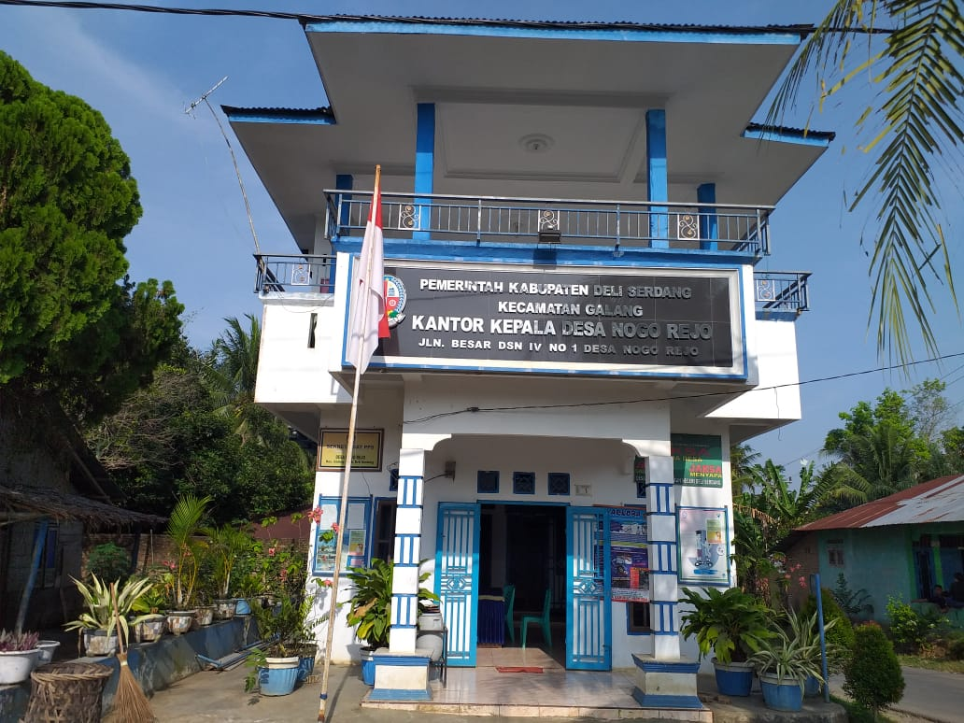

Gambar 2.1 Profil Desa Nogo Rejo

Desa Nogo Rejo adalah nama suatu wilayah di Kecamatan GALANG Kabupaten Deli serdang. Nogo Rejo dikenal karena keberadaan sebuah pohon yang besar berdiri ditepi-tepi jalan dan diyakini oleh masyarakat tersebut hingga sampai sekarang ini, walaupun sampai saat ini sudah tidak ada, wilayah tersebut lambat laun menjadi nama sebuah desa yang pada saat ini bernama Desa Nogo Rejo. Desa Nogo Rejo mulai terbentuk pada tahun 1948 melalui program pemerintah urbanisasi sosial dari daerah kecamatan yang pada saat itu berjumlah 100 KK dan dipimpin oleh seorang yang bernama Bapak Alang. Pada tahun 1948 pengelolaan desa diserahkan kepada pemerintah daerah provinsi Sumatera Utara dan selanjutnya dilakukan pemilihan kepala desa yang pertamadan terpilih Bapak Abdul Majid. Tanah yang digunakan untuk lokasi Desa Nogo Rejo berasal dari penyerahan warga (Dian Rosiva Purba, S.Ak).

Pada masa pemerintahan Kepala desa pertama ini kegiatan Desa Nogo Rejo banyak digunakan untuk menata kelembagaan kelompok masyarakat tersebut walaupun masih bersifat sederhana mulai dari pembagian regu yang nantinya berkembang menjadi dusun dan penataan kelompok-kelompok pertanian yang lain. Pada saat itu kegiatan kelompok masyarakat ini banyak bekerja pada sektor pertanian dan pada kelompok kecil pada sektor perkebunan. Namun karena para pendatang waktu itu berasal dari desa maka banyak juga yang membawa hewan ternak dan sebahagian mengembangkannya di Desa Nogo Rejo ini.

Selanjutnya setelah dua periode masa pemerintahan Pak Abdul Majid, masyarakat Desa Nogo Rejo memilih Pemimpin Baru pada tahun 1987 yang bernama Pak H Baher Saragih, pemilihan Kepala Desa dilakukan secara langsung yang didikuti oleh 2 orang calon. Selanjutnya 1991 masyarakat Desa Nogo Rejo untuk kedua kalinya melakukan pemilihan kepala Desa dengan cara seperti pemilihan Kepala Desa pada saat sekarang ini, dengan beberapa calon Kades dan sebelumnya melakukan adu Visi dan Misi dalam rencana pembangunan Desa Nogo Rejo pada pemilihan kepala Desa tahun 1991 ini yang terpilih menjadi Kepala Desa adalah Pak Buyung Bakri rata-rata Kepala Desa di Nogo Rejo ini menjabat selama 2 periode.

Desa Nogo Rejo merupakan salah satu desa dari 28 desa yang berada di Kecamatan Galang, Kabupaten Deli Serdang, Provinsi Sumatra Utara. Secara geografi Desa Nogo Rejo mempunyai batasan-batasan wilayah yaitu sebagai berikut:

1. Sebelah Utara berbatasan dengan Desa Naga Timbul Kecamatan Tanjung Morawa
2. Sebelah Timur berbatasan dengan Desa Ujung Rambe Kecamatan Bangun Purba
3. Sebelah Selatan berbatasan dengan Desa Tanjung Siporkis Kecamatan Galang
4. Sebelah Barat berbatasan dengan Desa Sei Merah Kecamatan Tanjung Morawa

Luas wilayah Desa Nogo Rejo adalah ± 1500 Hektar dimana 65 % berupa daratan yang bertofografi Tanah datar, 35 % persawahan dimanfaatkan sebagai lahan pertanian yang dimanfaatkan untuk persawahan tadah hujan dan pola penggunaan tanah atau tata guna tanah.

## 2.5 Kerangka Konsep

**Variable bebas Parameter**

-Baik

-Cukup Baik

-Kurang Baik

-Tidak Baik

Pengetahuann

Penggunaan Desinfektan dan Antiseptik dalam pencegahan Covid-19

Sikap

Tindakan

Gambar 2.2 Kerangka Konsep

### 2.5.1 Definisi Operasional

Agar sesuai dengan fokus penelitian, maka definisi operasional dapat diuraikan sebagai berikut:

1. Pengetahuan adalah sejumlah informasi atau hal yang diketahui dan dimengerti oleh masyarakat tentang penggunaan desinfektan dan antiseptik terhadap pencegahan Covid-19 dengan kategori:

a. Baik

b. Cukup baik

c. Kurang Baik

d. Tidak baik

1. Sikap adalah penilaian atau pandangan masyarakat tentang penggunaan desinfektan dan antiseptik terhadap pencegahan Covid-19 dengan kategori:

a. Baik

b. Cukup Baik

c. Kurang Baik

d. Tidak Baik

1. Tindakan adalah bagaimana masyarakat dapat membedakan tentang penggunaan desinfektan dan antiseptik terhadap pencegahan Covid-19 dengan kategori:

a. Baik

b. Cukup Baik

c. Kurang Baik

d. TidakBaik

# BAB III

# METODE PENELITIAN

## 3.1 Jenis dan Desain Penelitian

Jenis penelitian yang digunakan penelitian ini adalah survey deskriptif. Survei deskriptif adalah suatu penelitian yang dilakukan untuk mendeskripsikan atau menggambarkan suatu fenomena yang terjadi didalam masyarakat. Dalam bidang kesehatan masyarakat survei deskriptif digunakan untuk menggambarkan atau memotret masalah kesehatan serta yang terkait dengan kesehatan sekelompok penduduk atau orang yang tinggal dalam komunikasi tertentu (Notoatmodjo, 2010).

Dimana pada penelitian ini akan mendeskripsikan pengetahuan, sikap dan tindakan masyarakat terhadap penggunaan desinfektan dan antiseptik pada pencegahan Covid-19.

## 3.2 Lokasi dan Waktu Penelitian

### 3.2.1 Lokasi

Lokasi penelitian ini dilakukan di Desa Nogo Rejo, Kecamatan Galang, Kabupaten Deli Serdang, Kota Medan, Sumatera Utara.

### 3.2.2 Waktu penelitian

Waktu penelitian dilakukan selama tiga bulan di mulai dari bulan Februari sampai Mei 2021.

## 3.3 Populasi dan Sampel

### 3.3.1 Populasi

Populasi dalam penelitian ini adalah masyarakat di Desa Nogo Rejo yang berusia 17-60 tahun berjumlah 2707 penduduk yang diperoleh dari Kantor Kepala Desa Nogo Rejo.

### 3.3.2 Sampel

Teknik sampling yang digunakan pada penelitian ini adalah secara acak sederhana (*Simple Random Sampling*), dimana setiap anggota atau unit dari populasi mempunyai kesempatan yang sama untuk diseleksi sebagai sample (Notoatmodjo, 2010).

Dalam menentukan jumlah sample dari populasi di bawah 10.000 digunakan rumus sebagai berikut:

*n*= $\frac{N}{1+N(d^{2})}$

= $\frac{2707}{1+2707(0,01)}$

= 96 responden

Keterangan:

n = Jumlah sampel yang akan diteliti

N = Jumlah populasi

d = Tingkat kepercayaan (0,1)

Berdasarkan rumus di atas, dengan derajat penyimpangan 10% atau 0,1 maka diperoleh jumlah sampel sebesar 96 orang.

Sampel dalam penelitian ini memenuhi kriteria inklusi. Kriteria inklusi adalah kriteria yang perlu dipenuhi oleh setiap anggota populasi yang dapat di ambil sebagai sampel. Yang termasuk kedalam kriteria inklusi dalam penelitian ini adalah:

1. Masyarakat yang berdomisili di Desa Nogo Rejo.
2. Masyarakat yang berusia 17-60 tahun.
3. Masyarakat yang bersedia dijadikan responden.
4. Masyarakat yang berbadan sehat dan mampu berkomunikasi.

## 3.4 Jenis Data dan Cara Pengumpulan Data

### 3.4.1 Jenis Data

Jenis data yang diambil pada penelitian ini adalah jenis data primer. Data primer adalah data yang diperoleh secara langsung dari responden dengan membagikan lembaran kuesioner yang diberikan secara langsung kepada responden. Dimana kuesioner berisi pertanyaan dan dipilih jawaban yang telah disiapkan. Data sekunder dapat diperoleh dari Kantor Kepala Desa Nogo Rejo yaitu mengenai jumlah keseluruhan masyarakat khususnya usia 17-60 tahun di Desa Nogo Rejo (Dian Rosiva Purba, S.Ak).

### 3.4.2 Cara Pengumpulan Data

Dalam penelitian ini data tentang pengetahuan, sikap dan tindakan masyarakat terhadap penggunaan desinfektan dan antiseptik pada pencegahan Covid-19 diperoleh dari wawancara langsung dengan menggunakan kuesioner terstrukur.

### 3.5 Pengolahan dan Analisis Data

### 3.5.1 Pengolahan data

Data yang dikumpulkan diolah dengan langkah-langkah sebagai berikut (Notoatmodjo, 2012) :

1. *Editing* (penyuntingan data)

Editing dilakukan untuk memeriksa ketepatan dan kelengkapan jawaban atas pertanyaan. Apabila terdapat jawaban yang belum tepat atau terdapat kesalahan maka data harus dilengkapi dengan cara wawancara kembali terhadap responden.

1. *Coding* (pemberian kode)

Data yang telah terkumpul dan dikoreksi kelengkapannya kemudian diberi kode oleh peneliti secara manual yakni member kode pada kuesioner dalam bentuk angka atau bilangan.

1. *Data Entry* (memasukkan data)

Yakni mengisi kolom-kolom atau kotak-kotak lembar kode sesuai dengan jawaban masing-masing pertanyaan.

1. *Tabulating* (tabulasi)

Memindahkan data dari daftar pertanyaan ke dalam table yang telah dipersiapkan.

### 3.5.2 Analisis data

Analisis data dilakukan dengan melihat jumlah responden dan persentase dari setiap jawaban. Analisa bersifat deskriptif dan data disajikan dalam bentuk tabel distribusi frekuensi.

## 3.6 Cara Pengukuran Variabel

### 3.6.1 Pengetahuan

Pengetahuan diukur dengan skala Guttman. Penelitian menggunakan skala Guttman bila ingin mendapatkan jawaban yang tegas terhadap suatu permasalahan yang ditanyakan seperti “Ya-Tidak” (Sugiono, 2013). Penelitian diberikan dengan skor satu (1) untuk jawaban benar dan skor nol (0) untuk jawaban yang salah. Jumlah pertanyaan untuk pengetahuan adalah 10, maka nilai tertinggi dari seluruh pertanyaan pengetahuan adalah 10.

Menurut Arikunto (1998) untuk penarikan kesimpulan ditentukan dengan membandingkan skor maksimal,

Skor= x 100%

Menurut Arikunto (1998), data yang terkumpul dilakukan kategori menurut skala ordinal, dengan memperhatikan jawaban yang benar (skor satu) dengan ketentuan sebagai berikut:

1. Skor < 40 % jawaban benar : Pengetahuan tidak baik
2. Skor 40-55% jawaban benar : Pengetahuan kurang baik
3. Skor 56-75% jawaban benar : Pengetahuan cukup baik
4. Skor 76-100% jawaban benar : Pengetahuan baik

### 3.6.2Sikap

Sikap diukur dengan skala likert. Skala likert digunakan untuk mengukur sikap, pendapat dan persepsi seseorang atau sekelompok orang tentang fenomena sosial. Dimana pertanyaan dikelompokkan menjadi 2 kelompok, yaitu pertanyaan positif dan negatif (Sugiyono, 2013).

Pertanyaan yang merupakan sikap positif diberi bobot sebagai berikut:

1. Sangat setuju bobot 4
2. Setuju bobot 3
3. Tidak setuju bobot 2
4. Sangat tidak setuju bobot 1

Pertanyaan yang merupakan sikap negatif diberi bobot sebagai berikut:

1. Sangat setuju bobot 1
2. Setuju bobot 2
3. Tidak setuju bobot 3
4. Sangat tidak setuju bobot 4

Jumlah pertanyaan untuk sikap adalah 10, nilai tertinggi untuk satu pertanyaan ada 4, maka nilai tertinggi dari seluruh pertanyaan sikap adalah 40.

Menurut Arikunto (1998) untuk penarikan kesimpulan ditentukan dengan membandingkan skor maksimal,

Skor= $\frac{skor yang dicapai}{skor maksimal }$ x 100%

Menurut Arikunto (1998), data yang terkumpul dilakukan kategori menurut skala ordinal, dengan memperhatikan jawaban yang benar (skor satu) dengan ketentuan sebagai berikut:

1. Skor < 40 % jawaban benar : Pengetahuan tidak baik
2. Skor 40-55% jawaban benar : Pengetahuan kurang baik
3. Skor 56-75% jawaban benar : Pengetahuan cukup baik
4. Skor 76-100% jawaban benar : Pengetahuan baik

### 3.6.3Tindakan

Pengukuran tindakan dapat dilakukan secara tidak langsung, yakni dengan wawancara terhadap kegiatan-kegiatan yang telah dilakukan beberapa jam, hari atau bulan yang lalu (Notoatmodjo, 2007).

Tindakan diukur dengan menggunakan skala Guttman. Penilaian diberikan dengan skor satu (1) untuk jawaban pernah dan skor 0 (nol) untuk jawaban tidak pernah. Jumlah pertanyaan untuk tindakan adalah 10, maka nilai tertinggi dari seluruh pertanyaan tindakan adalah 10.

Menurut Arikunto (1998) untuk penarikan kesimpulan ditentukan dengan membandingkan skor maksimal :

Skor= x 100%

Menurut Arikunto (1998), data yang terkumpul dilakukan kategori menurut skala ordinal, dengan memperhatikan jawaban yang benar (skor satu) dengan ketentuan sebagai berikut:

1. Skor < 40 % jawaban benar : Pengetahuan tidak baik
2. Skor 40-55% jawaban benar : Pengetahuan kurang baik
3. Skor 56-75% jawaban benar : Pengetahuan cukup baik
4. Skor 76-100% jawaban benar : Pengetahuan baik

**BAB IV**

**HASIL DAN PEMBAHASAN**

**4.1 Hasil**

**4.1.1 Karakteristik Responden**

Karakteristik responden yang diperoleh dari pengisian kuesioner, meliputi: Umur, Jenis kelamin, dan Pendidikan terakhir. Adapun distribusi frekuensi umur dapat di lihat pada table 4.1 di bawah ini.

**Tabel 4.1.** Distribusi Frekuensi Berdasarkan Umur Responden Penelitian Gambaran Pengetahuan Sikap Dan Tindakan Masyarakat Terhadap Penggunaan Desinfektan Dan Antiseptik Pada Pencegahan Covid-19 Di Desa Nogo Rejo.

|  |  |  |  |
| --- | --- | --- | --- |
| Kategori | Usia | Frekuensi | Persentase(%) |
| Remaja akhir | 17-25 tahun | 36 | 37,50 |
| Dewasa | 26-45 tahun | 31 | 32,29 |
| Lansia awal | 46-55 tahun | 21 | 21,88 |
| Lansia akhir | 56-60 tahun | 8 | 8,33 |
| Total |  | 96 | 100 |

Berdasarkan table 4.1. dapat dilihat bahwa banyaknya jumlah responden untuk karakteristik berdasarkan umur yaitu dengan rentang umur 17-25 tahun (remaja) sebanyak 36 responden dengan persentase 37,50%, umur 26-45 tahun (dewasa) sebanyak 31 responden dengan persentase 32,29%, umur 46-55 tahun (lansia awal) sebanyak 21 responden dengan persentase 21,88% dan umur >55 tahun (lansia akhir) sebanyak 8 responden dengan persentase 8,33%, total jumlah responden sebanyak 96%. Adapun distribusi frekuensi jenis kelamin dapat dilihat pada tabel 4.2 di bawah ini.

**Tabel 4.2.** Distribusi Frekuensi Berdasarkan Jenis Kelamin Responden Penelitian Gambaran Pengetahuan Sikap Dan Tindakan Masyarakat Terhadap Penggunaan Desinfektan Dan Antiseptik Pada Pencegahan Covid-19 Di Desa Nogo Rejo.

|  |  |  |
| --- | --- | --- |
| Jenis Kelamin | Frekuensi | Persentase(%) |
| Laki-laki | 57 | 59 |
| Perempuan | 39 | 41 |
| Total | 96 | 100 |

Berdasarkan table 4.2. dapat dilihat bahwa banyaknya responden untuk karakteristik berdasarkan jenis kelamin yaitu laki-laki sebanyak 57 responden dengan persentase 59% dan perempuan sebanyak 39 responden dengan persentase 41%. Adapun distribusi frekuensi pendidikan terakhir dapat di lihat pada tabel 4.3 di bawah ini.

**Tabel 4.3.** Distribusi Frekuensi Berdasarkan Pendidikan Terakhir Responden Penelitian Gambaran Pengetahuan Sikap Dan Tindakan Masyarakat Terhadap Penggunaan Desinfektan Dan Antiseptik Pada Pencegahan Covid-19 Di Desa Nogo Rejo

|  |  |  |
| --- | --- | --- |
| Pendidikan | Frekuensi | Persentase(%) |
| SD | 13 | 13,54 |
| SMP | 26 | 27,08 |
| SMA | 49 | 51,04 |
| S1 | 8 | 8,34 |
| Total | 96 | 100 |

Berdasarakan table 4.3. dapat dilihat bahwa banyaknya responden untuk karakteristik berdasarkan pendidikan terakhir yaitu jumlah responden terbanyak pertama adalah pendidikan SMA sebanyak 49 responden dengan persentase 51,04%, terbanyak kedua adalah pendidikan SMP sebanyak 26 responden dengan persentase 27,08%, terbanyak ketiga adalah pendidikan SD sebanyak 13 responden dengan persentase 13,54% dan yang terakhir adalah pendidikan S1 sebanyak 8 responden dengan persentase 8,34%.

**4.1.2 Tabel Distribusi Pengetahuan Responden**

Berdasarkan table 4.4. menunjukkan bahwa Masyarakat yang termasuk dalam kategori pengetahuan baik sebanyak 39 responden dengan persentase 41%, Masyarakat yang termasuk dalam kategori pengetahuan cukup baik sebanyak 36 responden dengan persentase 38%, Masyarakat yang termasuk dalam kategori pengetahuan kurang baik sebanayak 18 responden dengan persentase 19%, dan Masyarakat yang termasuk dalam kategori pengetahuan tidak baik sebanyak 3 responden dengan persentase 3%.

**Tabel 4.4.** Distribusi Frekuensi Tingkat Pengetahuan Responden

|  |  |  |
| --- | --- | --- |
| Variabel Pengetahuan | Frekuensi | Persentase(%) |
| Baik | 39 | 41 |
| Cukup Baik | 36 | 38 |
| Kurang Baik | 18 | 19 |
| Tidak Baik | 3 | 3 |
| Total | 96 | 100 |

Skor tingkat pengetahuan secara keseluruhan adalah 656, dengan rumus:

Skor = Skor yang dicapai x 100%

Skor maksimal

Skor = 656 x 100% =68,33%

960

Maka, tingkat pengetahuan masyarakat di Desa Nogo Rejo termasuk dalam kategori pengetahuan cukup baik.

**4.1.3 Tabel Distribusi Sikap Responden**

Berdasarkan table 4.5. menunjukkan bahwa Masyarakat yang termasuk dalam kategori sikap baik sebanyak 45 responden dengan persentase 46,88%, Masyarakat yang termasuk dalam kategori sikap cukup baik sebanyak 49 responden dengan persentase 51,04%, Masyarakat yang termasuk dalam kategori sikap kurang baik sebanyak 2 responden dengan persentase 2,08%, dan Masyarakat yang termasuk dalam kategori sikap tidak baik sebanyak 0 responden dengan persentase 0%.

**Tabel 4.5.** Distribusi Frekuensi Tingkat Sikap Responden

|  |  |  |
| --- | --- | --- |
| Variabel Sikap | Frekuensi | Persentase(%) |
| Baik | 45 | 46,88 |
| Cukup Baik | 49 | 51.04 |
| Kurang Baik | 2 | 2.08 |
| Tidak Baik | 0 | 0 |
| Total | 96 | 100 |

Skor tingkat sikap secara keseluruhan adalah 3004, dengan rumus:

Skor = Skor yang dicapai x 100%

Skor maksimal

Skor = 3004 x 100% =78,22%

3840

Maka, sikap masyarakat di Desa Nogo Rejo termasuk dalam kategori sikap baik.

**4.1.4 Tabel Distribusi Tindakan Responden**

Berdasarkan table 4.6. menunjukkan bahwa Masyarakat yang termasuk dalam kategori tindakan baik sebanyak 57 responden dengan persentase 59,38%, Masyarakat yang termasuk dalam kategori tindakan cukup baik sebanyak 27 responden dengan persentase 28,13%, Masyarakat yang termasuk dalam kategori tindakan kurang baik sebanyak 7 responden dengan persentase 7,29%, dan Masyarakat yang termasuk dalam kategori tindakan tidak baik sebanyak 5 responden dengan persentase 5,20%.

**Tabel 4.6.** Distribusi Frekuensi Tingkat Tindakan Responden

|  |  |  |
| --- | --- | --- |
| Variabel Tindakan | Frekuensi | Persentase(%) |
| Baik | 57 | 59,38 |
| Cukup Baik | 27 | 28,13 |
| Kurang Baik | 7 | 7,29 |
| Tidak Baik | 5 | 5,20 |
| Total | 96 | 100 |

Skor tingkat tindakan secara keseluruhan adalah 735, dengan rumus:

Skor = Skor yang dicapai x 100%

Skor maksimal

Skor = 735 x 100% =76,56%

960

Maka, tindakan masyarakat di Desa Nogo Rejo termasuk dalam kategori tindakan baik.

**4.2 Pembahasan**

**4.2.1 Karakteristik Responden**

Dalam penelitian ini karakteristik responden dalam variabel umur, jenis kelamin dan pendidikan terakhir yang diperoleh dari hasil kuesioner masyarakat di Desa Nogo Rejo berjumlah 96 responden. Berdasarkan table 4.1. dapat dilihat bahwa banyaknya jumlah responden untuk karakteristik berdasarkan umur yaitu dengan rentang umur 17-25 tahun (remaja) sebanyak 36 responden dengan persentase 37,50%, umur 26-45 tahun (dewasa) sebanyak 31 responden dengan persentase 32,29%, umur 46-55 tahun (lansia awal) sebanyak 21 responden dengan persentase 21,88% dan umur >55 tahun (lansia akhir) sebanyak 8 responden dengan persentase 8,33%, total jumlah responden sebanyak 96%. Berdasarkan table 4.2. dapat dilihat bahwa banyaknya responden untuk karakteristik berdasarkan jenis kelamin yaitu laki-laki sebanyak 57 responden dengan persentase 59% dan perempuan sebanyak 39 responden dengan persentase 41%. Berdasarakan table 4.3. dapat dilihat bahwa banyaknya responden untuk karakteristik berdasarkan pendidikan terakhir yaitu jumlah responden terbanyak pertama adalah pendidikan SMA sebanyak 49 responden dengan persentase 51,04%, terbanyak kedua adalah pendidikan SMP sebanyak 26 responden dengan persentase 27,08%, terbanyak ketiga adalah pendidikan SD sebanyak 13 responden dengan persentase 13,54% dan yang terakhir adalah pendidikan S1 sebanyak 8 responden dengan persentase 8,34%.

**4.2.2 Tingkat Pengetahuan**

Berdasarakan table 4.4. hasil distribusi frekuensi tingkat pengetahuan responden terhadap penggunaan desinfektan dan antiseptik pada pencegahan Covid-19 di Desa Nogo Rejo dapat dijelaskan bahwa tingkat pengetahuan responden baik berjumlah 39 responden dengan persentase 41%, pada kategori cukup baik berjumlah 36 responden dengan persentase 38%, kategori kurang baik berjumlah 18 responden dengan persentase 19%, dan kategori tidak baik berjumlah 3 responden dengan persentase 3%. Jumlah skor seluruh pengetahuan responden terhadap penggunaan desinfektan dan antiseptik pada pencegahan Covid-19 adalah 656. Dari skor keseluruhan tingkat pengetahuan responden terhadap penggunaan desinfektan dan antiseptik pada pencegahan Covid-19 di Desa Nogo Rejo adalah =(656:960) x 100%=68,33%. Hasil penelitian ini di dapat bahwa tingkat pengetahuan responden terhadap penggunaan desinfektan dan antiseptik pada pencegahan Covid-19 termasuk dalam kategori cukup baik. Tingkat pengetahuan cukup baik didapat karena mayoritas responden cukup usia dan tingkat pendidikan individu yang tepat. Menurut Notoadmojo (2010) pengetahuan pada dasarnya terdiri dari sejumlah fakta dan teori yang memungkinkan seseorang untuk dapat memecahkan masalah yang dihadapinya. Pengetahuan tersebut diperoleh baik dari pengalaman langsung maupun pengalaman orang lain.

**4.2.3 Tingkat Sikap**

Berdasarakan table 4.5. hasil distribusi frekuensi sikap responden terhadap penggunaan desinfektan dan antiseptik pada pencegahan Covid-19 di Desa Nogo Rejo dapat dijelaskan bahwa tingkat sikap responden baik berjumlah 45 responden dengan persentase 46,88%, pada kategori cukup baik berjumlah 49 responden dengan persentase 51,04%, kategori kurang baik berjumlah 2 responden dengan persentase 2,08%, dan kategori tidak baik berjumlah 0 responden dengan persentase 0%. Jumlah skor seluruh sikap responden terhadap penggunaan desinfektan dan antiseptik pada pencegahan Covid-19 adalah 3004. Secara keseluruhan tingkat sikap responden terhadap penggunaan desinfektan dan antiseptik pada pencegahan Covid-19 di Desa Nogo Rejo adalah =(3004:3840) x 100%=78,22%. Hasil penelitian ini di dapat bahwa tingkat sikap responden terhadap penggunaan desinfektan dan antiseptik pada pencegahan Covid-19 termasuk dalam kategori baik. Menurut Notoadmodjo (2010), sikap merupakan reaksi yang masih tertutup terhadap stimulus atau objek. Sikap tersebut diperoleh baik karena responden menggunakan pengetahuan yang mereka peroleh terhadap sikap yang mereka lakukan.

**4.2.4. Tingkat Tindakan**

Berdasarakan table 4.6. hasil distribusi frekuensi tindakan responden terhadap penggunaan desinfektan dan antiseptik pada pencegahan Covid-19 di Desa Nogo Rejo dapat dijelaskan bahwa tingkat tindakan responden baik berjumlah 57 responden dengan persentase 59,38%, pada kategori cukup baik berjumlah 27 responden dengan persentase 28,13%, kategori kurang baik berjumlah 7 responden dengan persentase 7,29%, dan kategori tidak baik berjumlah 5 responden dengan persentase 5,20%. Jumlah skor seluruh tindakan responden terhadap penggunaan desinfektan dan antiseptik pada pencegahan Covid-19 adalah 735. Dari skor keseluruhan tingkat tindakan responden terhadap penggunaan desinfektan dan antiseptik pada pencegahan Covid-19 di Desa Nogo Rejo adalah =(735:960) x 100%=76,56%. Hasil penelitian ini di dapat bahwa tingkat tindakan responden terhadap penggunaan desinfektan dan antiseptik pada pencegahan Covid-19 termasuk dalam kategori baik. Menurut Notoadmodjo (2010) tindakan merupakan suatu perbuatan subjek terhadap objek. Tindakan yang diperoleh adalah baik, hal ini karena responden menggunakan pengetahuan baik dan sikap yang baik otomatis mewujudkan tindakan yang baik.

Berdasarkan penelitian sebelumnya yang dilakukan oleh Annisa Lazuardi dan Chandra Haribowo (2020) telah melakukan penelitian tentang penggunaan desinfektan dan antiseptik pada pencegahan penularan Covid-19 di masyarakat. Hasil yang didapat menunjukkan bahwa efektif penggunaan desinfektan dan antiseptik untuk membunuh virus, namun jika tidak diikuti dengan pembatasan jarak antara penderita atau pembawa, maka tetap saja penularan akan semakin banyak dan tidak bisa di hindari. Perilaku individu dan aturan umum kebersihan pribadi sangat penting untuk mengendalikan penyebaran dari Covid-19 ini, seperti isolasi diri secara dini, serta menjaga jarak sosial. Dari hasil yang telah di dapat, dapat disimpulkan bahwa penggunaan desinfektan dan antiseptik untuk pencegahan penularan Covid-19 efektif bila pemilihannya tepat serta digunakan sesuai dengan peruntukannya. Perlu adanya edukasi lebih lanjut oleh tenaga kesehatan kepada masyarakat guna menjadi tindakan pencegahan terhadap penyebaran lebih lanjut Covid-19 ini.

**BAB V**

**KESIMPULAN DAN SARAN**

**5.1 Kesimpulan**

Berdasarkan hasil penelitian yang dilakukan oleh peneliti kepada masyarakat di Desa Nogo Rejo terhadap penggunaan desinfektan dan antiseptik pada pencegahan Covid-19, maka dapat disimpulkan bahwa:

1. Pengetahuan masyarakat di Desa Nogo Rejo secara keseluruhan adalah Cukup Baik (68,33%).
2. Sikap masyarakat di Desa Nogo Rejo secara keseluruhan adalah Baik (78,22%).
3. Tindakan masyarakat di Desa Nogo Rejo secara keseluruhan adalah Baik (76,56%).

**5.2 Saran**

1. Kepada masyarakat di Desa Nogo Rejo diharapkan terus menambah pengetahuan tentang Desinfektan dan Antiseptik pada pencegahan Covid-19 dengan cara mencari informasi baik dari buku, koran, internet, televisi, dan bisa juga bertanya kepada pihak yang lebih tahu.
2. Disarankan kepada peneliti selanjutnya agar melakukan penelitian tentang Desinfektan dan Antiseptik pada pencegahan Covid-19 ini kepada mahasiswa.

# DAFTAR PUSTAKA

Annisa Lazuardi., dan Chandra Haribowo., 2020. Penggunaan Desinfektan Dan Antiseptik Pada Pencegahan Penularan Covid-19 Di Masyarakat. *Majalah Farmasetika*, 5 (3): 143.

Endang Lukitaningsih., Ika Puspitasari., Zullies Ikawati., Fita Rahmawati., TN Saifullah., Djoko Santoso., et.al. 2020. Cara Penggunaan Disinfektan yang Tepat untuk Mencegah Penyebaran Covid-19. *Fakultas Farmasi Universitas Gadjah Mada.*

Irmayani, I., Parinduri, A., Octavariny, R., dan Bangun, S, M, B., 2021. Edukasi Tentang Penerapan Protokol Kesehatan Dalam Upaya Pencegahan Covid-19 Di Kabupaten Serdang Berdagai Provinsi Sumatera Utara. *Jurnal Pengmas Kestra (Jpk)*, 1 (1): 24-28.

Kartikawati, E., dan Annisa, R., 2021. Perspektif Sikap Ilmiah Masyarakat Terhadap Pandemi Covid 19. *Jurnal Indonesia Sosial Teknologi*, 2 (1): 49-54.

Kementrian Kesehatan Republik Indonesia Direktorat Jendral Bina Kefarmasian dan Alat Kesehatan Direktorat Bina Produksi dan Distribusi Alat Kesehatan., 2012. Kementerian Kesehatan RI.

Keputusan Menteri Kesehatan Republik Indonesia Nomor HK.01.07/Menkes/413/2020. Tentang Pedoman Pencegahan dan Pengendalian Coronavirus Disease 2019 (COVID-19).

Keputusan Menteri Kesehatan Republik Indonesia Nomor HK.01.07/MENKES/382/2020, Tentang Protokol Kesehatan Bagi Masyarakat Di Tempat dan Fasilitas Umum Dalam Rangka Pencegahan dan Pengendalian Corona Virus Deases (COVID-19).

Larasati, A. L., dan Haribowo, C., 2020. Penggunaan Desinfektan dan Antiseptik Pada Pencegahan penularan Covid-19 di Masyarakat. *Majalah Farmasetika*, 5 (3): 143.

Notoatmodjo., 2007. *Pengertian Pengetahuan*. Jakarta : Rineka Cipta.

Notoatmodjo, S., 2010. *Metodologi Penelitian Kesehatan*. Jakarta : Rineka Cipta.

Notoatmodjo, S., 2012. *Metodologi Penelitian Kesehatan*. Jakarta: Rineka Cipta.

Peraturan Menteri Kesehatan RI No.1190/Menkes/Per/VIII/2010. Tentang Izin Edar Alat Kesehatan dan Perbekalan Kesehatan Rumah Tangga.

Undang-undang RI No.36.2009.Tentang Kesehatan*.*

Utami, R. A., Mose, R. E., dan Martini, M., 2020*.* Pengetahuan, Sikap dan Keterampilan Masyarakat dalam Pecegahan covid-19 Di DKI Jakarta*. Jurnal Kesehatan Holistic*, 4 (2): 68-67.

*World Health Organization*., 2020. Coronavirus.

*World Health Organization*., 2020. Novel Coronavirus (2019-nCoV).

Yohanna, R., 2021. Gambaran Tingkat Pengetahuan, Sikap, dan Tindakan Mahasiswa Fakultas Kedokteran USU Terhadap COVID-19.

Lampiran **1**

**KUESIONER PENELITIAN**

**GAMBARAN TINGKAT PENGETAHUAN, SIKAP DAN TINDAKAN MASYARAKAT TERHADAP PENGGUNAAN DESINFEKTAN DAN ANTISEPTIK PADA PENCEGAHAN COVID-19 DI DESA NOGO REJO**

**A. Petunjuk Pengisian kuisioner**

* Jawablah pertanyaan-pertanyaan dibawah ini dengan sebenar-benarnya dan sejujur-jujurnya.
* Jawablah secara runtut singkat dan jelas.
* Isilah pertanyaan tersebut dengan memberikann tanda centang (√).
* Hasil survey ini tidak akan di publikasikan, hanya untuk kepentingan penelitian.
* Identitas maupun jawaban yang anda pilih, kami jamin merahasiakan nya.

**B. Identitas Responden**

a. Nama responden :

b. Usia :

c. Jenis kelamin :

d. Pendidikan Terakhir :

1. **Pengetahuan responden**

|  |  |  |  |
| --- | --- | --- | --- |
| No. | Pertanyaan | Ya | Tidak |
| 1. | Covid-19 adalah penyakit menular yang disebabkan oleh virus bernama SARS-CoV-2. |  |  |
| 2. | Covid-19 hanya dapat ditularkan melalui droplet pernapasan orang yang terinfeksi. |  |  |
| 3. | *Hand sanitizer* adalah gel antiseptik yang dibilas dengan air. |  |  |
| 4. | Desinfektan digunakan di permukaan benda, seperti meja, gagang pintu, lantai, dan permukaan benda mati lainnya. |  |  |
| 5. | Desinfektan tidak dapat mencegah covid-19. |  |  |
| 6. | Demam, batuk kering dan sulit bernapas atau sesak adalah gejala utama Covid-19 |  |  |
| 7. | Tidak menggunakan *hand sanitizer* dapat mencegah covid-19 |  |  |
| 8. | Penggunaan desinfektan harus menggunakan air. |  |  |
| 9. | Salah satu efek samping penggunaan *hand sanitizer* berlebihan adalah kulit jadi terasa kering. |  |  |
| 10. | Gunakan *hand sanitizer* saat beraktivitas di luar rumah dan menyentuh benda yang sering tersentuh orang lain, seperti gagang pintu, meja kerja, hingga mesin atm. |  |  |

**D. SIKAP RESPONDEN**

Petunjuk : Pertanyaan-pertanyaan berikut ini berhubungan bagaimana sikap masyarakat dalam mencegah covid-19.Jawablah dengan memberikan tanda (√) pada kotak pilihan anda.

Keterangan pilihan jawaban :

1. SS : Sangat Setuju

2. S : Setuju

3. TS : Tidak Setuju

4. STS : Sangat Tidak Setuju

|  |  |  |  |  |  |
| --- | --- | --- | --- | --- | --- |
| No. | Pertanyaan | Jawaban | | | |
| 4 | 3 | 2 | 1 |
| SS | S | TS | STS |
| 1. | Apakah anda setuju *Physical distancing* dan *sosial distancing* merupakan langkah pencegahan Covid-19? |  |  |  |  |
| 2. | Apakah anda setuju pada saat pandemik Covid-19 semua orang perlu membawa *hand sanitizer* ketika sedang keluar rumah? |  |  |  |  |
| 3. | Apakah anda setuju jika menggunakan pembersih tangan berbasis alcohol (*Hand sanitizer*) dapat mencegah penularan Covid-19? |  |  |  |  |
| 4. | Apakah anda setuju untuk mencegah penularan Covid-19 sebaiknya mata, hidung, dan mulut tidak disentuh dengan tangan yang belum dicuci? |  |  |  |  |
| 5. | Apakah anda setuju mengupayakan kebersihan rumah menggunakan desinfektan? |  |  |  |  |
| 6. | Apakah anda setuju pada saat pandemi Covid-19 sebaiknya anda menggunakan *hand sanitizer* setelah menyentuh benda yang sering tersentuh orang lain, seperti gagang pintu, mesin atm, dan permukaan benda mati lainnya? |  |  |  |  |
| 7. | Apakah anda setuju salah satu efek samping penggunaan *hand sanitizer* berlebihan adalah kulit jadi terasa kering? |  |  |  |  |
| 8. | Apakah anda setuju desinfektan tidak dapat mencegah covid-19? |  |  |  |  |
| 9. | Apakah anda setuju desinfektan digunakan di permukaan benda, seperti meja, gagang pintu, lantai, dan permukaan benda mati lainnya? |  |  |  |  |
| 10. | Apakah anda setuju *hand sanitizer* adalah gel antiseptik yang dibilas dengan air? |  |  |  |  |

**E. Tindakan responden**

Pilihlah salah satu pernyataan mengenai tindakan yang anda lakukan selama pandemi Covid-19 di bawah ini dengan memberikan tanda √ pada :

|  |  |  |  |
| --- | --- | --- | --- |
| No. | Pertanyaan | Pernah | Tidak Pernah |
| 1. | Anda pernah mencari tahu penyebab covid-19 |  |  |
| 2. | Anda pernah mencari tahu dampak covid-19 |  |  |
| 3. | Anda pernah mencari tahu bagaimana cara pencegahan covid-19 |  |  |
| 4. | Anda pernah mencegah terpapar covid-19 dengan menggunakan desinfektan dan antiseptik |  |  |
| 5. | Anda pernah mencari tahu tentang desinfektan dan antiseptik |  |  |
| 6. | Anda pernah mencari tahu manfaat penggunaan *hand sanitizer* dapat membunuh virus |  |  |
| 7. | Anda pernah mencari tahu cara penggunaan desinfektan dan antiseptik |  |  |
| 8. | Anda pernah menggunakan *hand sanitizer* untuk membersihkan tangan |  |  |
| 9. | Anda pernah menggunakan desinfektan untuk membersihkan lantai |  |  |
| 10. | Anda pernah salah menggunakan desinfektan dan antiseptik |  |  |

**Lampiran 2. Master Tabulasi Data**

**1.Pengetahuan Responden**

|  |  |  |  |  |  |  |  |  |  |  |  |  |  |  |  |  |  |
| --- | --- | --- | --- | --- | --- | --- | --- | --- | --- | --- | --- | --- | --- | --- | --- | --- | --- |
| **No. Res.** | **SKOR TIAP PERTANYAAN PENGETAHUAN** | | | | | | | | | | **JK** | | **USIA** | **PT** | **TOTAL** | **(%)** | **KET** |
| **P1** | **P2** | **P3** | **P4** | **P5** | **P6** | **P7** | **P8** | **P9** | **P10** |
| R1 | 1 | 1 | 1 | 1 | 1 | 1 | 1 | 0 | 1 | 1 | P | | 21 TAHUN | S1 | 9 | 90% | BAIK |
| R2 | 1 | 1 | 1 | 1 | 1 | 1 | 1 | 0 | 1 | 1 | L | | 33 TAHUN | S1 | 9 | 90% | BAIK |
| R3 | 1 | 0 | 1 | 1 | 0 | 1 | 1 | 0 | 1 | 1 | P | | 42 TAHUN | S1 | 7 | 70% | CUKUP BAIK |
| R4 | 1 | 0 | 1 | 1 | 0 | 1 | 1 | 0 | 1 | 1 | P | | 22 TAHUN | SMP | 7 | 70% | CUKUP BAIK |
| R5 | 1 | 0 | 1 | 1 | 0 | 1 | 1 | 0 | 1 | 1 | L | | 35 TAHUN | SMA | 7 | 70% | CUKUP BAIK |
| R6 | 1 | 0 | 1 | 1 | 0 | 1 | 1 | 1 | 1 | 1 | P | | 17 TAHUN | SMA | 8 | 80% | BAIK |
| R7 | 1 | 0 | 0 | 1 | 0 | 1 | 0 | 1 | 0 | 1 | L | | 54 TAHUN | SD | 5 | 50% | KURANG BAIK |
| R8 | 1 | 0 | 0 | 1 | 0 | 1 | 1 | 0 | 1 | 1 | L | | 60 TAHUN | SD | 7 | 70% | CUKUP BAIK |
| R9 | 1 | 1 | 1 | 1 | 1 | 1 | 1 | 0 | 1 | 1 | P | | 28 TAHUN | SMA | 9 | 90% | BAIK |
| R10 | 1 | 0 | 1 | 1 | 1 | 1 | 1 | 0 | 1 | 1 | L | | 18 TAHUN | SMA | 8 | 80% | BAIK |
| R11 | 1 | 0 | 1 | 1 | 0 | 1 | 1 | 0 | 1 | 1 | L | | 23 TAHUN | SMA | 7 | 70% | CUKUP BAIK |
| R12 | 1 | 0 | 1 | 0 | 1 | 0 | 0 | 0 | 1 | 1 | L | | 49 TAHUN | SD | 5 | 50% | KURANG BAIK |
| R13 | 1 | 0 | 0 | 1 | 0 | 1 | 1 | 1 | 1 | 1 | L | | 40 TAHUN | SMP | 7 | 70% | CUKUP BAIK |
| R14 | 1 | 0 | 1 | 0 | 0 | 0 | 0 | 1 | 1 | 1 | L | | 56 TAHUN | SD | 6 | 60% | CUKUP BAIK |
| R15 | 1 | 0 | 1 | 1 | 1 | 1 | 1 | 0 | 1 | 1 | L | | 20 TAHUN | SMA | 8 | 80% | BAIK |
| R16 | 1 | 1 | 1 | 1 | 1 | 1 | 1 | 0 | 1 | 1 | L | | 25 TAHUN | S1 | 9 | 90% | BAIK |
| R17 | 1 | 0 | 0 | 1 | 1 | 1 | 0 | 1 | 1 | 1 | L | | 19 TAHUN | SMA | 7 | 70% | CUKUP BAIK |
| R18 | 1 | 0 | 1 | 1 | 1 | 1 | 1 | 0 | 1 | 1 | L | | 20 TAHUN | SMA | 8 | 80% | BAIK |
| R19 | 1 | 0 | 1 | 1 | 0 | 1 | 0 | 0 | 1 | 1 | P | | 29 TAHUN | SMA | 6 | 60% | CUKUP BAIK |
| R20 | 1 | 0 | 0 | 1 | 0 | 1 | 1 | 0 | 1 | 1 | L | | 28 TAHUN | SMA | 6 | 60% | CUKUP BAIK |
| R21 | 1 | 0 | 0 | 1 | 1 | 1 | 1 | 1 | 1 | 1 | L | | 33 TAHUN | SMP | 8 | 80% | BAIK |
| R22 | 1 | 0 | 1 | 1 | 0 | 0 | 0 | 0 | 1 | 1 | L | | 21 TAHUN | SMA | 5 | 50% | KURANG BAIK |
| R23 | 1 | 0 | 1 | 1 | 1 | 1 | 1 | 0 | 1 | 1 | P | | 26 TAHUN | SMA | 8 | 80% | BAIK |
| R24 | 1 | 1 | 1 | 1 | 1 | 1 | 1 | 0 | 1 | 1 | L | | 18 TAHUN | SMA | 9 | 90% | BAIK |
| **Lampiran 2. Master Tabulasi Data**  **1.Pengetahuan Responden** | | | | | | | | | | | | | | | | | |
| **No.**  **Res.** | **SKOR TIAP PERTANYAAN PENGETAHUAN** | | | | | | | | | | **JK** | | **USIA** | **PT** | **TOTAL** | **(%)** | **KET** |
| **P1** | **P2** | **P3** | **P4** | **P5** | **P6** | **P7** | **P8** | **P9** | **P10** |
| R25 | 1 | 1 | 1 | 1 | 1 | 1 | 1 | 0 | 1 | 1 | P | | 36 TAHUN | SMP | 9 | 90% | BAIK |
| R26 | 1 | 0 | 1 | 1 | 0 | 1 | 0 | 1 | 0 | 1 | P | | 46 TAHUN | SD | 6 | 60% | CUKUP BAIK |
| R27 | 1 | 1 | 1 | 1 | 1 | 1 | 1 | 0 | 1 | 1 | L | | 38 TAHUN | SMP | 9 | 90% | BAIK |
| R28 | 1 | 1 | 1 | 1 | 1 | 1 | 1 | 0 | 1 | 1 | L | | 18 TAHUN | SMA | 9 | 90% | BAIK |
| R29 | 1 | 0 | 1 | 1 | 0 | 1 | 1 | 0 | 1 | 1 | L | | 38 TAHUN | SMA | 7 | 70% | CUKUP BAIK |
| R30 | 1 | 0 | 1 | 1 | 0 | 1 | 1 | 1 | 1 | 1 | L | | 30 TAHUN | SMA | 8 | 80% | BAIK |
| R31 | 1 | 0 | 1 | 1 | 1 | 0 | 1 | 0 | 1 | 1 | P | | 47 TAHUN | SMP | 7 | 70% | CUKUP BAIK |
| R32 | 1 | 1 | 1 | 1 | 1 | 1 | 1 | 0 | 1 | 1 | P | | 57 TAHUN | SD | 9 | 90% | CUKUP BAIK |
| R33 | 1 | 0 | 1 | 1 | 1 | 1 | 0 | 0 | 0 | 1 | L | | 21 TAHUN | SMA | 6 | 60% | CUKUP BAIK |
| R34 | 1 | 0 | 1 | 1 | 1 | 1 | 0 | 0 | 0 | 1 | L | | 20 TAHUN | SMA | 6 | 60% | CUKUP BAIK |
| R35 | 1 | 0 | 1 | 1 | 1 | 1 | 1 | 0 | 1 | 1 | L | | 18 TAHUN | SMA | 8 | 80% | BAIK |
| R36 | 1 | 0 | 1 | 1 | 0 | 1 | 1 | 0 | 1 | 1 | L | | 32 TAHUN | SD | 7 | 70% | CUKUP BAIK |
| R37 | 1 | 0 | 0 | 0 | 0 | 1 | 1 | 1 | 1 | 0 | P | | 56 TAHUN | SD | 5 | 50% | KURANG BAIK |
| R38 | 1 | 1 | 1 | 1 | 1 | 1 | 1 | 0 | 1 | 1 | L | | 19 TAHUN | SMA | 9 | 90% | BAIK |
| R39 | 1 | 0 | 1 | 1 | 1 | 1 | 1 | 0 | 1 | 1 | L | | 18 TAHUN | SMA | 8 | 80% | BAIK |
| R40 | 1 | 0 | 1 | 1 | 0 | 1 | 1 | 0 | 1 | 1 | P | | 22 TAHUN | S1 | 7 | 70% | CUKUP BAIK |
| R41 | 1 | 0 | 1 | 1 | 1 | 1 | 1 | 0 | 1 | 1 | L | | 44 TAHUN | SMA | 8 | 80% | BAIK |
| R42 | 1 | 0 | 1 | 1 | 1 | 1 | 1 | 0 | 1 | 1 | P | | 42 TAHUN | SMA | 8 | 80% | BAIK |
| R43 | 1 | 0 | 1 | 1 | 1 | 1 | 1 | 0 | 1 | 1 | P | | 19 TAHUN | SMA | 8 | 80% | BAIK |
| R44 | 1 | 0 | 1 | 1 | 1 | 1 | 1 | 0 | 1 | 1 | P | | 20 TAHUN | SMA | 8 | 80% | BAIK |
| R45 | 1 | 0 | 1 | 1 | 0 | 1 | 1 | 1 | 1 | 1 | L | | 24 TAHUN | SMA | 8 | 80% | BAIK |
| R46 | 1 | 0 | 1 | 1 | 1 | 1 | 1 | 0 | 1 | 1 | L | | 18 TAHUN | SMA | 8 | 80% | BAIK |
| R47 | 1 | 1 | 1 | 1 | 1 | 1 | 1 | 0 | 1 | 1 | P | | 18 TAHUN | SMA | 9 | 90% | BAIK |
| **Lampiran 2. Master Tabulasi Data**  **1.Pengetahuan Responden** | | | | | | | | | | | | | | | | | |
| R48 | 1 | 0 | 1 | 1 | 0 | 1 | 1 | 0 | 1 | 1 | L | | 47 TAHUN | SMP | 7 | 70% | CUKUP BAIK |
| R49 | 1 | 0 | 1 | 0 | 1 | 0 | 1 | 1 | 0 | 0 | P | | 46 TAHUN | SMP | 5 | 50% | KURANG BAIK |
| R50 | 1 | 0 | 0 | 1 | 0 | 0 | 1 | 1 | 0 | 1 | P | | 48 TAHUN | SMP | 5 | 50% | KURANG BAIK |
| R51 | 1 | 0 | 0 | 0 | 0 | 0 | 0 | 0 | 0 | 1 | L | | 49 TAHUN | SMP | 2 | 20% | TIDAK BAIK |
| R52 | 1 | 0 | 0 | 0 | 0 | 0 | 1 | 0 | 1 | 0 | P | | 50 TAHUN | SD | 3 | 30% | TIDAK BAIK |
| R53 | 1 | 0 | 1 | 1 | 1 | 1 | 1 | 0 | 0 | 1 | P | | 25 TAHUN | SMA | 7 | 70% | CUKUP BAIK |
| R54 | 1 | 0 | 1 | 1 | 1 | 1 | 1 | 0 | 1 | 1 | L | | 41 TAHUN | SMP | 8 | 80% | BAIK |
| R55 | 1 | 1 | 0 | 1 | 1 | 1 | 1 | 0 | 0 | 1 | P | | 23 TAHUN | SMP | 7 | 70% | CUKUP BAIK |
| R56 | 1 | 0 | 0 | 1 | 1 | 0 | 1 | 0 | 1 | 0 | P | | 25 TAHUN | SMA | 6 | 60% | CUKUP BAIK |
| R57 | 1 | 0 | 1 | 1 | 0 | 1 | 1 | 0 | 1 | 1 | P | | 26 TAHUN | SMA | 7 | 70% | CUKUP BAIK |
| R58 | 1 | 0 | 1 | 1 | 1 | 1 | 1 | 1 | 0 | 1 | P | | 32 TAHUN | SMP | 8 | 80% | BAIK |
| R59 | 1 | 0 | 1 | 1 | 1 | 1 | 1 | 1 | 0 | 1 | L | | 18 TAHUN | SMA | 8 | 80% | BAIK |
| R60 | 1 | 0 | 1 | 1 | 1 | 1 | 1 | 1 | 0 | 1 | P | | 22 TAHUN | SMA | 8 | 80% | BAIK |
| R61 | 1 | 0 | 1 | 1 | 1 | 1 | 1 | 0 | 0 | 1 | P | | 29 TAHUN | SMP | 7 | 70% | CUKUP BAIK |
| R62 | 1 | 0 | 1 | 1 | 1 | 1 | 1 | 1 | 0 | 1 | L | | 30 TAHUN | SMA | 8 | 80% | BAIK |
| R63 | 1 | 0 | 0 | 1 | 0 | 1 | 0 | 1 | 0 | 1 | L | | 48 TAHUN | SMA | 5 | 50% | KURANG BAIK |
| R64 | 1 | 0 | 0 | 1 | 0 | 1 | 0 | 1 | 0 | 1 | P | | 47 TAHUN | SMP | 5 | 50% | KURANG BAIK |
| R65 | 1 | 0 | 0 | 1 | 0 | 1 | 0 | 1 | 0 | 1 | L | | 23 TAHUN | SMP | 5 | 50% | KURANG BAIK |
| R66 | 1 | 0 | 1 | 0 | 1 | 0 | 1 | 1 | 1 | 1 | L | | 36 TAHUN | SMP | 7 | 70% | CUKUP BAIK |
| R67 | 1 | 0 | 1 | 0 | 0 | 1 | 1 | 0 | 1 | 1 | L | | 60 TAHUN | SD | 6 | 60% | CUKUP BAIK |
| R68 | 1 | 0 | 1 | 1 | 0 | 1 | 1 | 1 | 1 | 1 | L | | 20 TAHUN | SMA | 8 | 80% | BAIK |
| R69 | 1 | 0 | 0 | 1 | 0 | 1 | 0 | 0 | 1 | 1 | L | | 38 TAHUN | SMP | 5 | 50% | KURANG BAIK |
| R70 | 1 | 0 | 0 | 1 | 0 | 1 | 0 | 0 | 1 | 0 | L | | 23 TAHUN | SMA | 4 | 40% | KURANG BAIK |
| R71 | 1 | 0 | 1 | 1 | 1 | 1 | 1 | 1 | 0 | 1 | L | | 36 TAHUN | S1 | 8 | 80% | BAIK |
| R72 | 1 | 0 | 0 | 1 | 0 | 1 | 1 | 1 | 1 | 1 | P | | 32 TAHUN | SMP | 7 | 70% | CUKUP BAIK |
| R73 | 1 | 0 | 0 | 1 | 0 | 1 | 1 | 0 | 1 | 1 | P | | 50 TAHUN | SMP | 6 | 60% | CUKUP BAIK |
| **Lampiran 2. Master Tabulasi Data**  **1.Pengetahuan Responden** | | | | | | | | | | | |
| R74 | 1 | 0 | 1 | 1 | 1 | 1 | 0 | 0 | 1 | 0 | P | | 32 TAHUN | SMP | 6 | 60% | CUKUP BAIK |
| R75 | 1 | 0 | 0 | 1 | 0 | 1 | 0 | 0 | 1 | 0 | L | | 48 TAHUN | SMP | 4 | 40% | KURANG BAIK |
| R76 | 1 | 1 | 1 | 1 | 1 | 1 | 1 | 0 | 1 | 1 | L | | 46 TAHUN | S1 | 9 | 90% | BAIK |
| R77 | 1 | 0 | 0 | 1 | 0 | 0 | 1 | 0 | 0 | 0 | L | | 49 TAHUN | SMA | 3 | 30% | TIDAK BAIK |
| R78 | 1 | 0 | 1 | 1 | 0 | 1 | 1 | 0 | 1 | 1 | L | | 20 TAHUN | SMA | 7 | 70% | CUKUP BAIK |
| R79 | 1 | 0 | 1 | 1 | 0 | 1 | 1 | 0 | 1 | 1 | L | | 23 TAHUN | S1 | 7 | 70% | CUKUP BAIK |
| R80 | 1 | 1 | 0 | 0 | 0 | 0 | 0 | 1 | 1 | 0 | L | | 50 TAHUN | SD | 4 | 40% | KURANG BAIK |
| R81 | 1 | 0 | 1 | 1 | 0 | 1 | 1 | 0 | 1 | 1 | L | | 26 TAHUN | SMA | 7 | 70% | CUKUP BAIK |
| R82 | 1 | 0 | 1 | 1 | 0 | 1 | 1 | 0 | 1 | 1 | P | | 36 TAHUN | SMP | 7 | 70% | CUKUP BAIK |
| R83 | 1 | 0 | 0 | 1 | 1 | 0 | 0 | 0 | 0 | 1 | L | | 46 TAHUN | SMA | 4 | 40% | KURANG BAIK |
| R84 | 1 | 0 | 1 | 1 | 0 | 1 | 1 | 1 | 1 | 1 | L | | 40 TAHUN | SMA | 8 | 80% | BAIK |
| R85 | 1 | 0 | 1 | 1 | 0 | 1 | 1 | 1 | 1 | 1 | P | | 41 TAHUN | SD | 8 | 80% | BAIK |
| R86 | 1 | 1 | 1 | 1 | 1 | 1 | 1 | 0 | 1 | 1 | P | | 22 TAHUN | SMA | 9 | 90% | BAIK |
| R87 | 1 | 0 | 1 | 1 | 1 | 1 | 1 | 1 | 0 | 1 | P | | 58 TAHUN | SMP | 8 | 80% | BAIK |
| R88 | 1 | 0 | 1 | 1 | 1 | 1 | 1 | 1 | 0 | 1 | L | | 21 TAHUN | SMA | 8 | 80% | BAIK |
| R89 | 1 | 0 | 1 | 1 | 1 | 1 | 1 | 1 | 0 | 1 | P | | 46 TAHUN | SMP | 8 | 80% | BAIK |
| R90 | 1 | 0 | 1 | 0 | 0 | 1 | 0 | 0 | 0 | 1 | L | | 49 TAHUN | SMA | 4 | 40% | KURANG BAIK |
| R91 | 1 | 1 | 0 | 1 | 0 | 1 | 1 | 0 | 1 | 0 | L | | 30 TAHUN | SMP | 6 | 60% | CUKUP BAIK |
| R92 | 1 | 0 | 1 | 0 | 1 | 1 | 0 | 0 | 0 | 0 | L | | 59 TAHUN | SD | 4 | 40% | KURANG BAIK |
| R93 | 1 | 0 | 1 | 0 | 1 | 0 | 0 | 0 | 0 | 1 | P | | 46 TAHUN | SMA | 4 | 40% | KURANG BAIK |
| R94 | 1 | 0 | 0 | 0 | 1 | 1 | 1 | 0 | 1 | 1 | P | | 27 TAHUN | SMA | 6 | 60% | CUKUP BAIK |
| R95 | 1 | 0 | 0 | 0 | 0 | 1 | 1 | 0 | 1 | 0 | L | | 30 TAHUN | SMA | 4 | 40% | KURANG BAIK |
| R96 | 1 | 0 | 0 | 1 | 1 | 1 | 1 | 0 | 1 | 1 | P | | 18 TAHUN | SMA | 7 | 70% | CUKUP BAIK |

**Lampiran 2. Master Tabulasi Data**

**2.Sikap Responden**

|  |  |  |  |  |  |  |  |  |  |  |  |  |  |  |  |  |
| --- | --- | --- | --- | --- | --- | --- | --- | --- | --- | --- | --- | --- | --- | --- | --- | --- |
| **No. Res** | **SKOR TIAP PERTANYAAN SIKAP** | | | | | | | | | | **JK** | **USIA** | **PT** | **TOTAL** | **(%)** | **KET** |
| **P1** | **P2** | **P3** | **P4** | **P5** | **P6** | **P7** | **P8** | **P9** | **P10** |
| R1 | 4 | 4 | 4 | 4 | 4 | 4 | 4 | 4 | 4 | 4 | P | 21 TAHUN | S1 | 40 | 100% | BAIK |
| R2 | 4 | 4 | 4 | 4 | 4 | 4 | 4 | 4 | 4 | 4 | L | 33 TAHUN | S1 | 40 | 100% | BAIK |
| R3 | 4 | 4 | 4 | 4 | 4 | 4 | 4 | 3 | 4 | 3 | P | 42 TAHUN | S1 | 38 | 95% | BAIK |
| R4 | 4 | 4 | 4 | 3 | 3 | 4 | 3 | 1 | 4 | 1 | P | 22 TAHUN | SMP | 28 | 70% | CUKUP BAIK |
| R5 | 4 | 4 | 4 | 3 | 3 | 4 | 3 | 1 | 3 | 1 | L | 35 TAHUN | SMA | 30 | 75% | CUKUP BAIK |
| R6 | 4 | 4 | 4 | 4 | 4 | 4 | 4 | 1 | 4 | 3 | P | 17 TAHUN | SMA | 36 | 90% | BAIK |
| R7 | 4 | 4 |  | 4 | 4 | 4 | 3 | 3 | 4 | 3 | L | 54 TAHUN | SD | 37 | 93% | BAIK |
| R8 | 4 | 4 | 4 | 4 | 4 | 4 | 4 | 1 | 3 | 3 | L | 60 TAHUN | SD | 35 | 88% | BAIK |
| R9 | 4 | 3 | 3 | 2 | 2 | 3 | 3 | 4 | 3 | 3 | P | 28 TAHUN | SMA | 30 | 75% | CUKUP BAIK |
| R10 | 3 | 3 | 2 | 4 | 3 | 3 | 3 | 2 | 3 | 1 | L | 18 TAHUN | SMA | 27 | 68% | CUKUP BAIK |
| R11 | 4 | 4 | 4 | 3 | 3 | 4 | 3 | 1 | 3 | 1 | L | 23 TAHUN | SMA | 27 | 68% | CUKUP BAIK |
| R12 | 4 | 3 | 4 | 4 | 4 | 4 | 3 | 1 | 4 | 1 | L | 49 TAHUN | SD | 32 | 80% | BAIK |
| R13 | 4 | 4 | 4 | 4 | 4 | 4 | 4 | 1 | 4 | 1 | L | 40 TAHUN | SMP | 34 | 85% | BAIK |
| R14 | 4 | 4 | 4 | 4 | 4 | 4 | 4 | 1 | 4 | 1 | L | 56 TAHUN | SD | 34 | 85% | BAIK |
| R15 | 3 | 3 | 2 | 4 | 3 | 3 | 3 | 1 | 3 | 3 | L | 20 TAHUN | SMA | 28 | 70% | CUKUP BAIK |
| R16 | 4 | 3 | 3 | 2 | 2 | 3 | 3 | 4 | 3 | 3 | L | 25 TAHUN | S1 | 30 | 75% | CUKUP BAIK |
| R17 | 3 | 3 | 3 | 3 | 4 | 3 | 4 | 2 | 4 | 1 | L | 19 TAHUN | SMA | 30 | 75% | CUKUP BAIK |
| R18 | 3 | 3 | 2 | 4 | 3 | 3 | 3 | 1 | 3 | 1 | L | 20 TAHUN | SMA | 26 | 65% | CUKUP BAIK |
| R19 | 3 | 3 | 3 | 3 | 3 | 3 | 3 | 2 | 3 | 3 | P | 29 TAHUN | SMA | 29 | 73% | CUKUP BAIK |
| R20 | 3 | 3 | 3 | 3 | 4 | 3 | 3 | 3 | 3 | 3 | L | 28 TAHUN | SMA | 31 | 78% | BAIK |
| R21 | 4 | 3 | 3 | 3 | 3 | 3 | 3 | 2 | 3 | 3 | L | 33 TAHUN | SMP | 30 | 75% | CUKUP BAIK |
| R22 | 4 | 4 | 4 | 4 | 4 | 4 | 4 | 1 | 4 | 1 | L | 21 TAHUN | SMA | 34 | 85% | BAIK |
| R23 | 3 | 3 | 3 | 3 | 3 | 3 | 3 | 3 | 3 | 3 | P | 26 TAHUN | SMA | 30 | 75% | CUKUP BAIK |
| R24 | 4 | 3 | 3 | 2 | 2 | 3 | 3 | 4 | 3 | 3 | L | 18 TAHUN | SMA | 30 | 75% | CUKUP BAIK |
| **Lampiran 2. Master Tabulasi Data**  **2.Sikap Responden** | | | | | | | | | | | | | | | | |
| **No.**  **Res** | **SKOR TIAP PERTANYAAN SIKAP** | | | | | | | | | | **JK** | **UMUR** | **PT** | **TOTAL** | **(%)** | **KET** |
| **P1** | **P2** | **P3** | **P4** | **P5** | **P6** | **P7** | **P8** | **P9** | **P10** |
| R25 | 4 | 4 | 4 | 3 | 3 | 3 | 3 | 3 | 3 | 3 | P | 36 TAHUN | SMP | 32 | 80% | BAIK |
| R26 | 3 | 3 | 3 | 3 | 3 | 3 | 3 | 2 | 3 | 3 | P | 46 TAHUN | SD | 29 | 73% | CUKUP BAIK |
| R27 | 4 | 3 | 3 | 2 | 2 | 3 | 3 | 4 | 3 | 3 | L | 38 TAHUN | SMP | 30 | 75% | CUKUP BAIK |
| R28 | 4 | 3 | 3 | 2 | 2 | 3 | 3 | 4 | 3 | 3 | L | 18 TAHUN | SMA | 30 | 75% | CUKUP BAIK |
| R29 | 3 | 3 | 3 | 2 | 2 | 3 | 3 | 2 | 3 | 3 | L | 30 TAHUN | SMA | 26 | 65% | CUKUP BAIK |
| R30 | 4 | 4 | 4 | 4 | 4 | 4 | 4 | 1 | 4 | 1 | L | 30 TAHUN | SMA | 34 | 85% | BAIK |
| R31 | 3 | 3 | 2 | 3 | 3 | 3 | 3 | 2 | 3 | 2 | P | 47 TAHUN | SMP | 26 | 65% | CUKUP BAIK |
| R32 | 4 | 3 | 3 | 2 | 2 | 3 | 3 | 4 | 3 | 3 | P | 57 TAHUN | SD | 30 | 75% | CUKUP BAIK |
| R33 | 4 | 4 | 3 | 3 | 3 | 3 | 3 | 3 | 3 | 2 | L | 21 TAHUN | SMA | 31 | 78% | BAIK |
| R34 | 4 | 4 | 3 | 3 | 3 | 3 | 3 | 3 | 3 | 2 | L | 20 TAHUN | SMA | 31 | 78% | BAIK |
| R35 | 4 | 3 | 3 | 2 | 2 | 3 | 3 | 4 | 3 | 3 | L | 18 TAHUN | SMA | 28 | 70% | CUKUP BAIK |
| R36 | 4 | 4 | 4 | 3 | 3 | 4 | 3 | 1 | 3 | 1 | L | 58 TAHUN | SD | 30 | 75% | CUKUP BAIK |
| R37 | 3 | 3 | 3 | 3 | 2 | 4 | 4 | 3 | 3 | 4 | P | 56 TAHUN | SD | 32 | 80% | BAIK |
| R38 | 4 | 3 | 3 | 2 | 2 | 3 | 3 | 4 | 3 | 4 | L | 19 TAHUN | SMA | 31 | 78% | BAIK |
| R39 | 4 | 2 | 3 | 3 | 2 | 3 | 3 | 3 | 3 | 3 | L | 18 TAHUN | SMA | 28 | 70% | CUKUP BAIK |
| R40 | 4 | 4 | 4 | 3 | 3 | 4 | 3 | 2 | 3 | 1 | P | 22 TAHUN | S1 | 30 | 75% | CUKUP BAIK |
| R41 | 4 | 4 | 4 | 4 | 4 | 4 | 4 | 4 | 4 | 4 | L | 44 TAHUN | SMA | 40 | 100% | BAIK |
| R42 | 4 | 4 | 4 | 4 | 4 | 4 | 4 | 4 | 4 | 4 | P | 42 TAHUN | SMA | 40 | 100% | BAIK |
| R43 | 4 | 4 | 4 | 4 | 4 | 4 | 4 | 4 | 4 | 4 | P | 19 TAHUN | SMA | 40 | 100% | BAIK |
| R44 | 4 | 4 | 4 | 4 | 4 | 4 | 4 | 4 | 4 | 4 | P | 20 TAHUN | SMA | 40 | 100% | BAIK |
| R45 | 4 | 3 | 4 | 4 | 4 | 3 | 4 | 1 | 4 | 1 | L | 24 TAHUN | SMA | 32 | 80% | BAIK |
| R46 | 4 | 3 | 3 | 2 | 2 | 3 | 3 | 4 | 3 | 3 | L | 18 TAHUN | SMA | 30 | 75% | CUKUP BAIK |
| R47 | 4 | 3 | 3 | 2 | 2 | 3 | 3 | 4 | 3 | 3 | P | 18 TAHUN | SMA | 30 | 75% | CUKUP BAIK |
| R48 | 4 | 4 | 4 | 3 | 3 | 4 | 3 | 1 | 3 | 1 | L | 47 TAHUN | SMP | 30 | 75% | CUKUP BAIK |
| **Lampiran 2. Master Tabulasi Data**  **2.Sikap Responden** | | | | | | | | | | | | | | | | |
| R49 | 3 | 3 | 3 | 3 | 4 | 4 | 3 | 3 | 1 | 2 | P | 46 TAHUN | SMP | 29 | 73% | CUKUP BAIK |
| R50 | 3 | 3 | 3 | 3 | 3 | 3 | 4 | 2 | 4 | 2 | P | 48 TAHUN | SMP | 30 | 75% | CUKUP BAIK |
| R51 | 4 | 4 | 4 | 3 | 3 | 2 | 3 | 1 | 3 | 3 | L | 49 TAHUN | SMP | 30 | 75% | CUKUP BAIK |
| R52 | 4 | 3 | 3 | 4 | 4 | 3 | 1 | 3 | 3 | 2 | P | 50 TAHUN | SD | 30 | 75% | CUKUP BAIK |
| R53 | 4 | 3 | 2 | 4 | 3 | 2 | 4 | 2 | 2 | 1 | P | 25 TAHUN | SMA | 27 | 68% | CUKUP BAIK |
| R54 | 4 | 4 | 4 | 4 | 4 | 2 | 2 | 2 | 1 | 3 | L | 47 TAHUN | SMP | 30 | 75% | CUKUP BAIK |
| R55 | 4 | 3 | 2 | 4 | 3 | 3 | 2 | 2 | 1 | 4 | P | 23 TAHUN | SMP | 28 | 70% | CUKUP BAIK |
| R56 | 4 | 4 | 4 | 4 | 3 | 2 | 4 | 2 | 2 | 2 | P | 25 TAHUN | SMA | 31 | 78% | BAIK |
| R57 | 4 | 4 | 4 | 3 | 3 | 3 | 4 | 2 | 4 | 2 | P | 26 TAHUN | SMA | 33 | 83% | BAIK |
| R58 | 2 | 2 | 2 | 3 | 4 | 3 | 2 | 1 | 2 | 1 | P | 32 TAHUN | SMP | 22 | 55% | KURANG BAIK |
| R59 | 3 | 3 | 2 | 4 | 3 | 2 | 4 | 3 | 4 | 2 | L | 18 TAHUN | SMA | 30 | 75% | CUKUP BAIK |
| R60 | 3 | 3 | 3 | 3 | 3 | 2 | 4 | 2 | 2 | 2 | P | 22 TAHUN | SMA | 25 | 63% | CUKUP BAIK |
| R61 | 4 | 3 | 2 | 4 | 3 | 3 | 3 | 2 | 2 | 1 | P | 29 TAHUN | SMP | 27 | 68% | CUKUP BAIK |
| R62 | 3 | 3 | 1 | 3 | 2 | 3 | 2 | 2 | 2 | 1 | L | 30 TAHUN | SMA | 22 | 55% | KURANG BAIK |
| R63 | 4 | 4 | 4 | 4 | 4 | 4 | 4 | 1 | 4 | 1 | L | 48 TAHUN | SMA | 34 | 85% | BAIK |
| R64 | 4 | 4 | 4 | 4 | 4 | 4 | 3 | 3 | 4 | 3 | P | 47 TAHUN | SMP | 37 | 93% | BAIK |
| R65 | 4 | 4 | 4 | 4 | 4 | 4 | 4 | 1 | 4 | 1 | L | 23 TAHUN | SMP | 34 | 85% | BAIK |
| R66 | 3 | 3 | 3 | 3 | 3 | 2 | 3 | 2 | 2 | 2 | L | 36 TAHUN | SMP | 26 | 65% | CUKUP BAIK |
| R67 | 3 | 3 | 3 | 3 | 3 | 3 | 3 | 2 | 3 | 2 | L | 60 TAHUN | SD | 28 | 70% | CUKUP BAIK |
| R68 | 4 | 4 | 4 | 4 | 4 | 4 | 4 | 1 | 4 | 3 | L | 20 TAHUN | SMA | 32 | 80% | BAIK |
| R69 | 4 | 4 | 4 | 4 | 4 | 4 | 4 | 1 | 4 | 3 | L | 38 TAHUN | SMP | 36 | 90% | BAIK |
| R70 | 4 | 4 | 4 | 4 | 4 | 4 | 2 | 1 | 4 | 3 | L | 23 TAHUN | SMA | 34 | 85% | BAIK |
| R71 | 4 | 4 | 4 | 4 | 4 | 4 | 2 | 3 | 4 | 3 | L | 36 TAHUN | S1 | 36 | 90% | BAIK |
| R72 | 4 | 4 | 4 | 4 | 4 | 4 | 4 | 1 | 4 | 1 | P | 32 TAHUN | SMP | 34 | 85% | BAIK |
| R73 | 4 | 4 | 4 | 4 | 4 | 4 | 4 | 1 | 4 | 3 | P | 50 TAHUN | SMP | 36 | 90% | BAIK |
| R74 | 4 | 4 | 4 | 4 | 4 | 4 | 4 | 1 | 4 | 3 | P | 32 TAHUN | SMP | 36 | 90% | BAIK |
| **Lampiran 2. Master Tabulasi Data**  **2.Sikap Responden** | | | | | | | | | | | | | | | | |
| R75 | 4 | 4 | 4 | 4 | 4 | 4 | 4 | 1 | 4 | 3 | L | 48 TAHUN | SMP | 36 | 90% | BAIK |
| R76 | 4 | 4 | 4 | 4 | 4 | 4 | 3 | 3 | 4 | 3 | L | 46 TAHUN | S1 | 37 | 93% | BAIK |
| R77 | 4 | 3 | 2 | 4 | 2 | 4 | 3 | 3 | 3 | 4 | L | 49 TAHUN | SMA | 32 | 80% | BAIK |
| R78 | 4 | 4 | 4 | 3 | 3 | 4 | 3 | 1 | 3 | 1 | L | 20 TAHUN | SMA | 30 | 75% | CUKUP BAIK |
| R79 | 4 | 4 | 4 | 3 | 3 | 4 | 3 | 1 | 3 | 1 | L | 23 TAHUN | S1 | 30 | 75% | CUKUP BAIK |
| R80 | 4 | 4 | 4 | 4 | 3 | 4 | 3 | 1 | 3 | 1 | L | 50 TAHUN | SD | 31 | 78% | BAIK |
| R81 | 4 | 4 | 4 | 3 | 3 | 4 | 3 | 1 | 3 | 1 | L | 26 TAHUN | SMA | 30 | 75% | CUKUP BAIK |
| R82 | 4 | 4 | 4 | 3 | 3 | 4 | 3 | 1 | 3 | 1 | P | 36 TAHUN | SMP | 30 | 75% | CUKUP BAIK |
| R83 | 1 | 3 | 3 | 2 | 4 | 4 | 2 | 2 | 4 | 3 | L | 46 TAHUN | SMA | 28 | 70% | CUKUP BAIK |
| R84 | 4 | 4 | 4 | 4 | 4 | 4 | 4 | 1 | 4 | 3 | L | 40 TAHUN | SMA | 36 | 90% | BAIK |
| R85 | 4 | 4 | 4 | 4 | 4 | 4 | 4 | 1 | 4 | 3 | P | 41 TAHUN | SD | 36 | 90% | BAIK |
| R86 | 4 | 4 | 3 | 4 | 3 | 4 | 3 | 3 | 3 | 3 | P | 22 TAHUN | SMA | 34 | 85% | BAIK |
| R87 | 1 | 3 | 3 | 2 | 4 | 4 | 2 | 2 | 3 | 3 | P | 58 TAHUN | SMP | 27 | 68% | CUKUP BAIK |
| R88 | 4 | 3 | 3 | 3 | 2 | 1 | 4 | 2 | 4 | 1 | L | 21 TAHUN | SMA | 27 | 68% | CUKUP BAIK |
| R89 | 4 | 1 | 3 | 2 | 2 | 4 | 3 | 4 | 4 | 3 | P | 46 TAHUN | SMP | 30 | 75% | CUKUP BAIK |
| R90 | 4 | 4 | 4 | 4 | 4 | 3 | 2 | 1 | 4 | 1 | P | 46 TAHUN | SMA | 31 | 78% | BAIK |
| R91 | 3 | 3 | 4 | 3 | 1 | 3 | 4 | 4 | 3 | 3 | L | 30 TAHUN | SMP | 31 | 78% | BAIK |
| R92 | 3 | 3 | 2 | 4 | 2 | 4 | 1 | 1 | 3 | 4 | L | 59 TAHUN | SD | 27 | 68% | CUKUP BAIK |
| R93 | 1 | 3 | 3 | 1 | 3 | 3 | 1 | 4 | 3 | 3 | L | 49 TAHUN | SMA | 25 | 63% | CUKUP BAIK |
| R94 | 4 | 3 | 2 | 4 | 2 | 4 | 2 | 1 | 1 | 4 | P | 27 TAHUN | SMA | 27 | 68% | CUKUP BAIK |
| R95 | 4 | 3 | 2 | 4 | 2 | 4 | 2 | 4 | 4 | 3 | L | 30 TAHUN | SMA | 32 | 80% | BAIK |
| R96 | 4 | 4 | 4 | 4 | 4 | 4 | 4 | 1 | 4 | 1 | P | 18 TAHUN | SMA | 34 | 85% | BAIK |

**Lampiran 2. Master Tabulasi Data**

**3.Tindakan Responden**

|  |  |  |  |  |  |  |  |  |  |  |  |  |  |  |  |  |
| --- | --- | --- | --- | --- | --- | --- | --- | --- | --- | --- | --- | --- | --- | --- | --- | --- |
| **No.**  **Res.** | **SKOR TIAP PERTANYAAN TINDAKAN** | | | | | | | | | | **JK** | **USIA** | **PT** | **TOTAL** | **(%)** | **KET** |
| **P1** | **P2** | **P3** | **P4** | **P5** | **P6** | **P7** | **P8** | **P9** | **P10** |
| R1 | 1 | 1 | 1 | 1 | 1 | 1 | 1 | 1 | 1 | 0 | P | 21 TAHUN | S1 | 9 | 90% | BAIK |
| R2 | 1 | 1 | 1 | 1 | 1 | 1 | 1 | 1 | 1 | 1 | L | 33 TAHUN | S1 | 10 | 100% | BAIK |
| R3 | 1 | 1 | 1 | 1 | 1 | 1 | 0 | 1 | 1 | 0 | P | 42 TAHUN | S1 | 8 | 80% | BAIK |
| R4 | 1 | 1 | 1 | 1 | 1 | 1 | 1 | 1 | 1 | 0 | P | 22 TAHUN | SMP | 9 | 90% | BAIK |
| R5 | 1 | 0 | 1 | 0 | 0 | 1 | 1 | 0 | 1 | 1 | L | 35 TAHUN | SMA | 6 | 60% | CUKUP BAIK |
| R6 | 0 | 0 | 0 | 1 | 1 | 1 | 1 | 1 | 1 | 0 | P | 17 TAHUN | SMA | 6 | 60% | CUKUP BAIK |
| R7 | 1 | 1 | 1 | 1 | 1 | 1 | 1 | 1 | 1 | 0 | L | 54 TAHUN | SD | 9 | 90% | BAIK |
| R8 | 1 | 1 | 1 | 1 | 1 | 1 | 0 | 0 | 0 | 1 | L | 60 TAHUN | SD | 7 | 70% | CUKUP BAIK |
| R9 | 1 | 0 | 0 | 1 | 1 | 1 | 1 | 1 | 1 | 0 | P | 28 TAHUN | SMA | 7 | 70% | CUKUP BAIK |
| R10 | 1 | 1 | 1 | 1 | 1 | 1 | 1 | 1 | 1 | 0 | L | 18 TAHUN | SMA | 9 | 90% | BAIK |
| R11 | 1 | 1 | 1 | 1 | 1 | 1 | 1 | 1 | 1 | 0 | L | 23 TAHUN | SMA | 9 | 90% | BAIK |
| R12 | 1 | 1 | 1 | 1 | 1 | 1 | 1 | 1 | 1 | 0 | L | 49 TAHUN | SD | 9 | 90% | BAIK |
| R13 | 1 | 1 | 1 | 1 | 0 | 1 | 1 | 0 | 1 | 0 | L | 40 TAHUN | SMP | 7 | 70% | CUKUP BAIK |
| R14 | 1 | 1 | 1 | 1 | 1 | 1 | 1 | 1 | 1 | 0 | L | 56 TAHUN | SD | 9 | 90% | BAIK |
| R15 | 1 | 1 | 1 | 1 | 1 | 1 | 1 | 1 | 1 | 0 | L | 20 TAHUN | SMA | 9 | 90% | BAIK |
| R16 | 1 | 0 | 0 | 1 | 1 | 1 | 1 | 1 | 1 | 0 | L | 25 TAHUN | S1 | 8 | 80% | BAIK |
| R17 | 1 | 1 | 1 | 1 | 1 | 1 | 1 | 1 | 1 | 0 | L | 19 TAHUN | SMA | 9 | 90% | BAIK |
| R18 | 1 | 1 | 1 | 1 | 1 | 1 | 1 | 1 | 1 | 0 | L | 20 TAHUN | SMA | 9 | 90% | BAIK |
| R19 | 0 | 1 | 1 | 1 | 1 | 1 | 1 | 1 | 1 | 0 | P | 29 TAHUN | SMA | 9 | 90% | BAIK |
| R20 | 1 | 1 | 1 | 0 | 1 | 0 | 0 | 1 | 1 | 1 | L | 28 TAHUN | SMA | 7 | 70% | CUKUP BAIK |
| **Lampiran 2. Master Tabulasi Data**  **3.Tindakan Responden** | | | | | | | | | | | | | | | | |
| **No.**  **Res** | **SKOR TIAP PERTANYAAN TINDAKAN** | | | | | | | | | | **JK** | **UMUR** | **PT** | **TOTAL** | **(%)** | **KET** |
| **P1** | **P2** | **P3** | **P4** | **P5** | **P6** | **P7** | **P8** | **P9** | **P10** |
| R21 | 0 | 0 | 1 | 0 | 0 | 1 | 0 | 1 | 0 | 1 | L | 33 TAHUN | SMP | 4 | 40% | KURANG BAIK |
| R22 | 1 | 1 | 1 | 1 | 1 | 1 | 1 | 1 | 1 | 0 | L | 21 TAHUN | SMA | 9 | 90% | BAIK |
| R23 | 1 | 1 | 1 | 0 | 1 | 1 | 1 | 1 | 1 | 1 | P | 26 TAHUN | SMA | 9 | 90% | BAIK |
| R24 | 1 | 0 | 1 | 1 | 1 | 1 | 1 | 1 | 0 | 1 | L | 18 TAHUN | SMA | 8 | 80% | BAIK |
| R25 | 1 | 1 | 1 | 1 | 1 | 1 | 1 | 1 | 0 | 1 | P | 36 TAHUN | SMP | 9 | 90% | BAIK |
| R26 | 0 | 1 | 1 | 1 | 1 | 1 | 1 | 1 | 1 | 0 | P | 46 TAHUN | SD | 8 | 80% | BAIK |
| R27 | 1 | 0 | 1 | 1 | 1 | 1 | 1 | 1 | 1 | 0 | L | 38 TAHUN | SMP | 8 | 80% | BAIK |
| R28 | 1 | 0 | 0 | 1 | 1 | 1 | 1 | 1 | 1 | 0 | L | 18 TAHUN | SMA | 7 | 70% | CUKUP BAIK |
| R29 | 1 | 1 | 1 | 1 | 0 | 1 | 1 | 1 | 0 | 0 | L | 38 TAHUN | SMA | 7 | 70% | CUKUP BAIK |
| R30 | 1 | 1 | 1 | 1 | 1 | 1 | 1 | 1 | 1 | 0 | L | 30 TAHUN | SMA | 9 | 90% | BAIK |
| R31 | 0 | 0 | 1 | 0 | 0 | 0 | 0 | 1 | 0 | 1 | P | 47 TAHUN | SMP | 3 | 30% | TIDAK BAIK |
| R32 | 1 | 1 | 0 | 1 | 1 | 1 | 1 | 1 | 1 | 0 | P | 57 TAHUN | SD | 8 | 80% | BAIK |
| R33 | 1 | 0 | 1 | 1 | 1 | 1 | 1 | 1 | 0 | 0 | L | 21 TAHUN | SMA | 7 | 70% | CUKUP BAIK |
| R34 | 1 | 0 | 1 | 1 | 1 | 1 | 1 | 1 | 0 | 0 | L | 20 TAHUN | SMA | 7 | 70% | CUKUP BAIK |
| R35 | 1 | 0 | 1 | 1 | 1 | 1 | 1 | 1 | 1 | 0 | L | 18 TAHUN | SMA | 8 | 80% | BAIK |
| R36 | 0 | 0 | 0 | 0 | 0 | 1 | 1 | 0 | 0 | 1 | L | 58 TAHUN | SD | 3 | 30% | TIDAK BAIK |
| R37 | 1 | 1 | 1 | 1 | 0 | 1 | 1 | 0 | 0 | 1 | P | 56 TAHUN | SD | 7 | 70% | CUKUP BAIK |
| R38 | 1 | 0 | 0 | 1 | 1 | 1 | 1 | 1 | 1 | 0 | L | 19 TAHUN | SMA | 7 | 70% | CUKUP BAIK |
| R39 | 1 | 1 | 1 | 0 | 0 | 1 | 1 | 1 | 0 | 1 | L | 18 TAHUN | SMA | 7 | 70% | CUKUP BAIK |
| R40 | 1 | 1 | 1 | 1 | 1 | 1 | 1 | 1 | 1 | 0 | P | 22 TAHUN | S1 | 9 | 90% | BAIK |
| **Lampiran 2. Master Tabulasi Data**  **3.Tindakan Responden** | | | | | | | | | | | | | | | | |
| R41 | 1 | 1 | 1 | 1 | 1 | 1 | 1 | 1 | 1 | 1 | L | 44 TAHUN | SMA | 10 | 100% | BAIK |
| R42 | 1 | 1 | 1 | 1 | 1 | 1 | 1 | 1 | 1 | 1 | P | 42 TAHUN | SMA | 10 | 100% | BAIK |
| R43 | 1 | 1 | 1 | 1 | 1 | 1 | 1 | 1 | 1 | 1 | P | 19 TAHUN | SMA | 10 | 100% | BAIK |
| R44 | 1 | 1 | 1 | 1 | 1 | 1 | 1 | 1 | 1 | 1 | P | 20 TAHUN | SMA | 10 | 100% | BAIK |
| R45 | 1 | 1 | 1 | 1 | 1 | 1 | 1 | 1 | 1 | 0 | L | 24 TAHUN | SMA | 10 | 100% | BAIK |
| R46 | 1 | 0 | 1 | 1 | 1 | 1 | 1 | 1 | 1 | 0 | L | 18 TAHUN | SMA | 8 | 80% | BAIK |
| R47 | 1 | 0 | 1 | 1 | 1 | 1 | 1 | 1 | 1 | 0 | P | 18 TAHUN | SMA | 8 | 80% | BAIK |
| R48 | 1 | 1 | 1 | 1 | 1 | 1 | 1 | 1 | 1 | 0 | L | 47 TAHUN | SMP | 9 | 90% | BAIK |
| R49 | 1 | 1 | 1 | 1 | 1 | 0 | 0 | 1 | 1 | 0 | P | 46 TAHUN | SMP | 7 | 70% | CUKUP BAIK |
| R50 | 1 | 1 | 1 | 1 | 1 | 0 | 0 | 0 | 0 | 0 | P | 48 TAHUN | SMP | 5 | 50% | KURANG BAIK |
| R51 | 1 | 1 | 1 | 1 | 1 | 1 | 1 | 1 | 1 | 0 | L | 49 TAHUN | SMP | 9 | 90% | BAIK |
| R52 | 1 | 1 | 1 | 1 | 1 | 1 | 1 | 1 | 1 | 0 | P | 50 TAHUN | SD | 9 | 90% | BAIK |
| R53 | 1 | 1 | 1 | 1 | 1 | 1 | 1 | 1 | 1 | 0 | P | 25 TAHUN | SMA | 9 | 90% | BAIK |
| R54 | 1 | 1 | 0 | 1 | 0 | 1 | 0 | 1 | 0 | 0 | L | 47 TAHUN | SMP | 5 | 50% | KURANG BAIK |
| R55 | 1 | 1 | 1 | 1 | 1 | 1 | 1 | 1 | 1 | 0 | P | 23 TAHUN | SMP | 9 | 90% | BAIK |
| R56 | 1 | 1 | 1 | 0 | 0 | 1 | 0 | 1 | 1 | 1 | P | 25 TAHUN | SMA | 7 | 70% | CUKUP BAIK |
| R57 | 1 | 1 | 1 | 1 | 1 | 1 | 1 | 1 | 1 | 0 | P | 26 TAHUN | SMA | 9 | 90% | BAIK |
| R58 | 1 | 1 | 0 | 0 | 0 | 1 | 1 | 0 | 1 | 0 | P | 32 TAHUN | SMP | 5 | 50% | KURANG BAIK |
| R59 | 1 | 1 | 1 | 1 | 1 | 0 | 1 | 1 | 0 | 0 | L | 18 TAHUN | SMA | 7 | 70% | CUKUP BAIK |
| R60 | 1 | 1 | 1 | 1 | 1 | 1 | 1 | 1 | 0 | 1 | P | 22 TAHUN | SMA | 9 | 90% | BAIK |
| R61 | 1 | 1 | 1 | 1 | 1 | 0 | 1 | 0 | 0 | 1 | P | 29 TAHUN | SMP | 7 | 70% | CUKUP BAIK |
| R62 | 1 | 0 | 1 | 0 | 1 | 1 | 1 | 0 | 1 | 0 | L | 30 TAHUN | SMA | 6 | 60% | CUKUP BAIK |
| **Lampiran 2. Master Tabulasi Data**  **3.Tindakan Responden** | | | | | | | | | | | | | | | | |
| R63 | 0 | 1 | 0 | 1 | 1 | 1 | 1 | 1 | 1 | 1 | L | 48 TAHUN | SMA | 8 | 80% | BAIK |
| R64 | 1 | 1 | 1 | 1 | 1 | 1 | 1 | 1 | 1 | 0 | P | 47 TAHUN | SMP | 9 | 90% | BAIK |
| R65 | 1 | 1 | 1 | 1 | 1 | 1 | 1 | 1 | 0 | 1 | L | 23 TAHUN | SMP | 9 | 90% | BAIK |
| R66 | 1 | 1 | 1 | 1 | 1 | 1 | 1 | 1 | 1 | 0 | L | 36 TAHUN | SMP | 9 | 90% | BAIK |
| R67 | 0 | 0 | 0 | 1 | 0 | 0 | 1 | 0 | 1 | 0 | L | 60 TAHUN | SD | 3 | 30% | TIDAK BAIK |
| R68 | 0 | 0 | 0 | 1 | 1 | 1 | 1 | 1 | 1 | 0 | L | 20 TAHUN | SMA | 6 | 60% | CUKUP BAIK |
| R69 | 1 | 0 | 0 | 1 | 0 | 1 | 1 | 0 | 1 | 1 | L | 38 TAHUN | SMP | 6 | 60% | CUKUP BAIK |
| R70 | 1 | 0 | 1 | 0 | 1 | 1 | 1 | 1 | 1 | 1 | L | 23 TAHUN | SMA | 8 | 80% | BAIK |
| R71 | 1 | 1 | 1 | 1 | 1 | 1 | 1 | 1 | 1 | 0 | L | 36 TAHUN | S1 | 9 | 90% | BAIK |
| R72 | 1 | 0 | 1 | 0 | 1 | 0 | 1 | 0 | 1 | 1 | P | 32 TAHUN | SMP | 6 | 60% | CUKUP BAIK |
| R73 | 1 | 1 | 0 | 1 | 1 | 1 | 1 | 0 | 1 | 0 | P | 50 TAHUN | SMP | 7 | 70% | CUKUP BAIK |
| R74 | 0 | 1 | 1 | 1 | 1 | 1 | 1 | 1 | 0 | 0 | P | 32 TAHUN | SMP | 7 | 70% | CUKUP BAIK |
| R75 | 1 | 1 | 1 | 1 | 1 | 1 | 1 | 1 | 0 | 1 | L | 48 TAHUN | SMP | 9 | 90% | BAIK |
| R76 | 1 | 1 | 1 | 1 | 1 | 1 | 1 | 0 | 1 | 1 | L | 46 TAHUN | S1 | 9 | 90% | BAIK |
| R77 | 1 | 1 | 1 | 1 | 1 | 1 | 1 | 1 | 0 | 1 | L | 49 TAHUN | SMA | 9 | 90% | BAIK |
| R78 | 1 | 1 | 1 | 1 | 1 | 1 | 1 | 1 | 1 | 0 | L | 20 TAHUN | SMA | 9 | 90% | BAIK |
| R79 | 1 | 1 | 1 | 1 | 1 | 1 | 1 | 0 | 1 | 1 | L | 23 TAHUN | S1 | 9 | 90% | BAIK |
| R80 | 1 | 1 | 1 | 1 | 1 | 1 | 1 | 1 | 0 | 1 | L | 50 TAHUN | SD | 9 | 90% | BAIK |
| R81 | 1 | 1 | 1 | 1 | 1 | 1 | 1 | 1 | 1 | 0 | L | 26 TAHUN | SMA | 9 | 90% | BAIK |
| R82 | 1 | 1 | 1 | 1 | 1 | 1 | 1 | 0 | 1 | 1 | P | 36 TAHUN | SMP | 9 | 90% | BAIK |
| R83 | 0 | 0 | 0 | 1 | 1 | 0 | 1 | 0 | 0 | 1 | L | 46 TAHUN | SMA | 4 | 40% | KURANG BAIK |
| R84 | 0 | 0 | 0 | 1 | 1 | 1 | 1 | 1 | 1 | 0 | L | 40 TAHUN | SMA | 6 | 60% | CUKUP BAIK |
| **Lampiran 2. Master Tabulasi Data**  **3.Tindakan Responden** | | | | | | | | | | | | | | | | |
| R85 | 0 | 0 | 0 | 1 | 1 | 1 | 1 | 1 | 1 | 0 | P | 41 TAHUN | SD | 6 | 60% | CUKUP BAIK |
| R86 | 1 | 1 | 1 | 1 | 1 | 1 | 1 | 1 | 0 | 1 | P | 22 TAHUN | SMA | 9 | 90% | BAIK |
| R87 | 1 | 0 | 0 | 1 | 0 | 0 | 0 | 0 | 0 | 1 | P | 58 TAHUN | SMP | 3 | 30% | TIDAK BAIK |
| R88 | 1 | 1 | 1 | 1 | 1 | 1 | 1 | 1 | 1 | 1 | L | 21 TAHUN | SMA | 10 | 100% | BAIK |
| R89 | 1 | 1 | 1 | 1 | 1 | 0 | 0 | 1 | 1 | 1 | P | 46 TAHUN | SMP | 8 | 80% | BAIK |
| R90 | 1 | 1 | 1 | 0 | 0 | 0 | 0 | 1 | 1 | 0 | P | 46 TAHUN | SMA | 5 | 50% | KURANG BAIK |
| R91 | 1 | 1 | 1 | 1 | 1 | 1 | 1 | 1 | 1 | 0 | L | 30 TAHUN | SMP | 9 | 90% | BAIK |
| R92 | 0 | 0 | 0 | 0 | 1 | 1 | 0 | 0 | 1 | 0 | L | 59 TAHUN | SD | 3 | 30% | TIDAK BAIK |
| R93 | 1 | 1 | 1 | 1 | 1 | 1 | 1 | 0 | 1 | 0 | L | 49 TAHUN | SMA | 8 | 80% | BAIK |
| R94 | 1 | 1 | 1 | 1 | 1 | 1 | 0 | 0 | 0 | 1 | P | 27 TAHUN | SMA | 7 | 70% | CUKUP BAIK |
| R95 | 1 | 1 | 0 | 0 | 0 | 1 | 0 | 1 | 1 | 1 | L | 30 TAHUN | SMA | 6 | 60% | CUKUP BAIK |
| R96 | 1 | 0 | 0 | 0 | 0 | 0 | 1 | 1 | 1 | 1 | P | 18 TAHUN | SMA | 5 | 50% | KURANG BAIK |

**Lampiran 3. Surat Mohon Izin Melaksanakan Survey kepada Kepala Desa Nogo Rejo Kecamatan Galang**

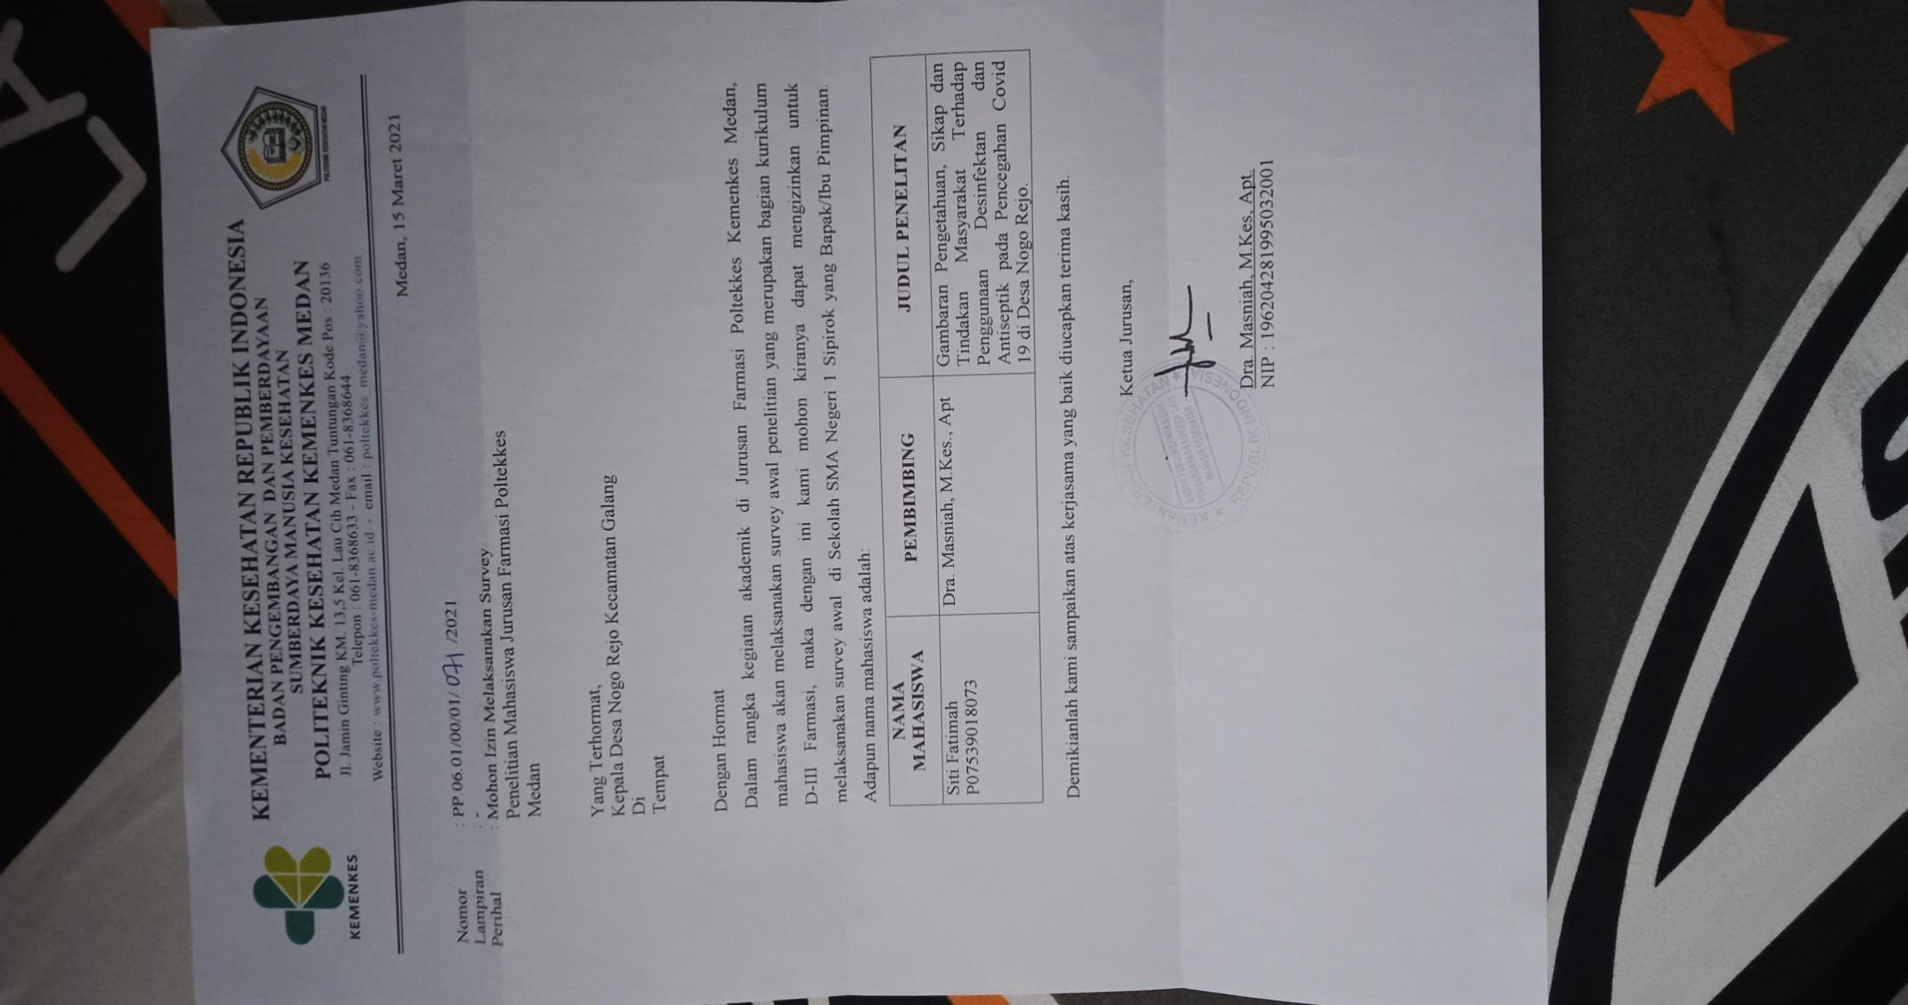

**Lampiran 4. Surat Balasan Permohonan Izin Melaksanakan Survey Kepada Ketua Jurusan Farmasi Poltekkes Medan**

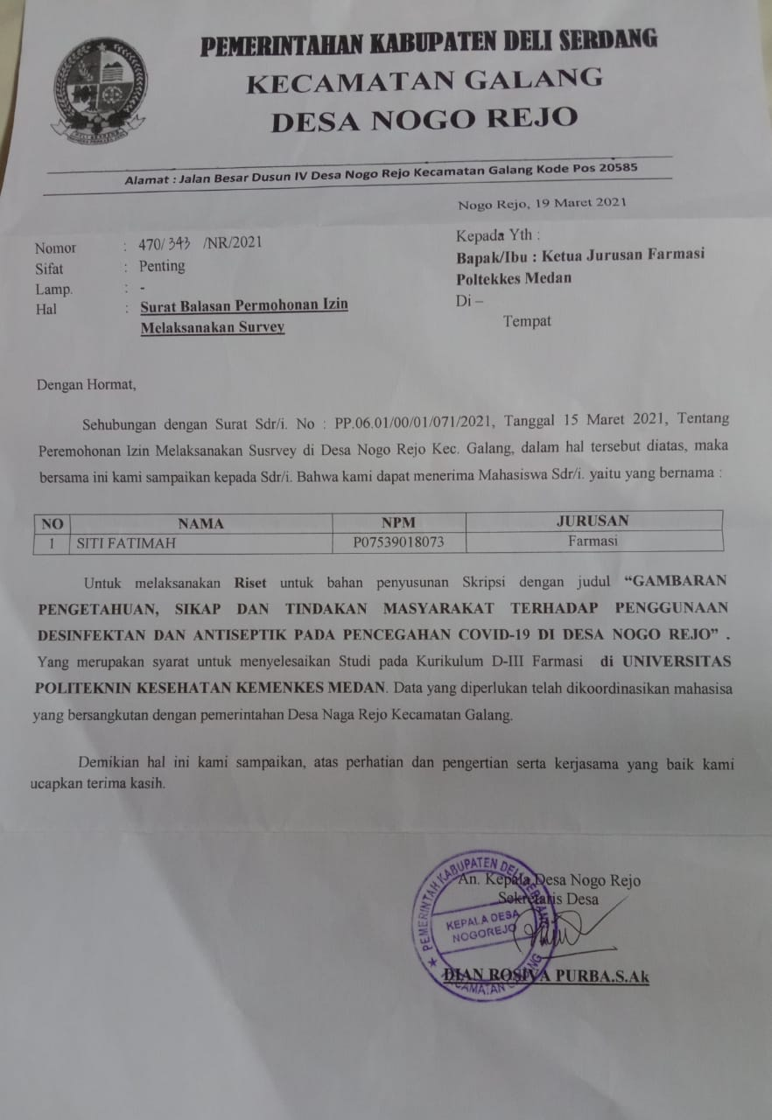

**Lampiran 5. Surat Keterangan Telah Selesai Melakukan Penelitian**

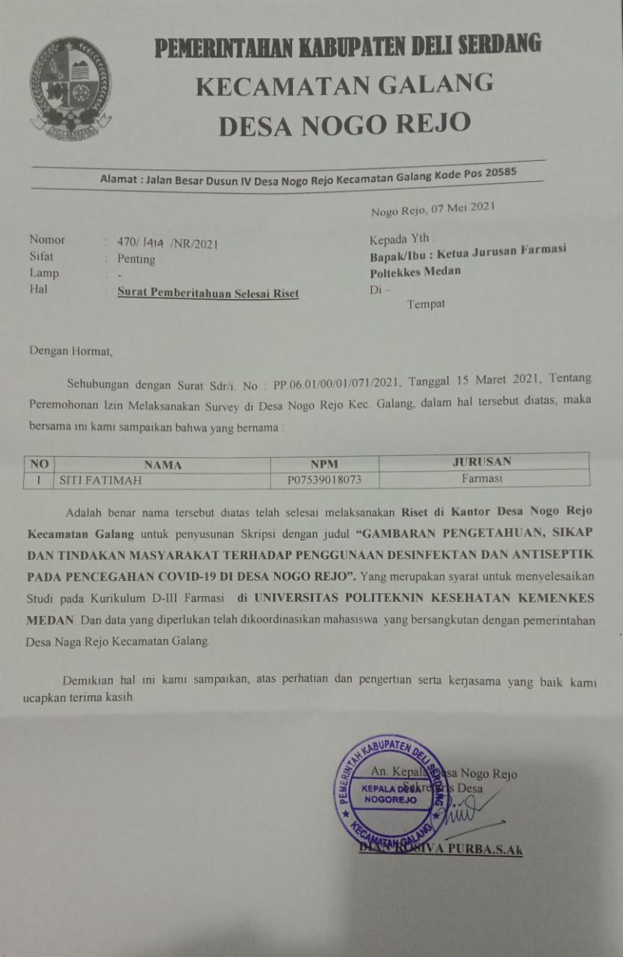

**Lampiran 6. Dokumentasi**

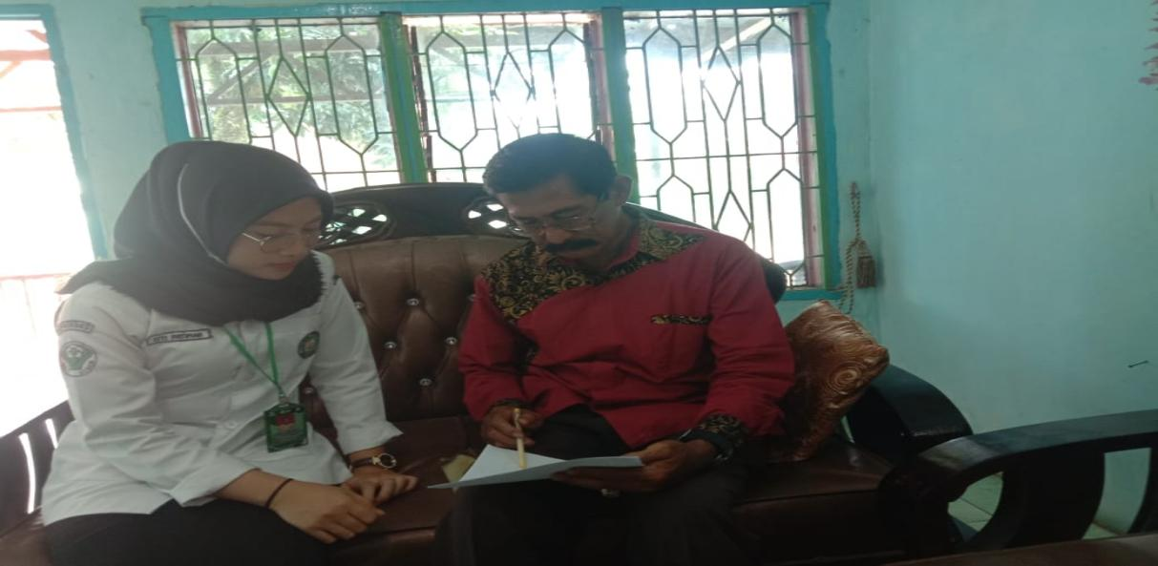

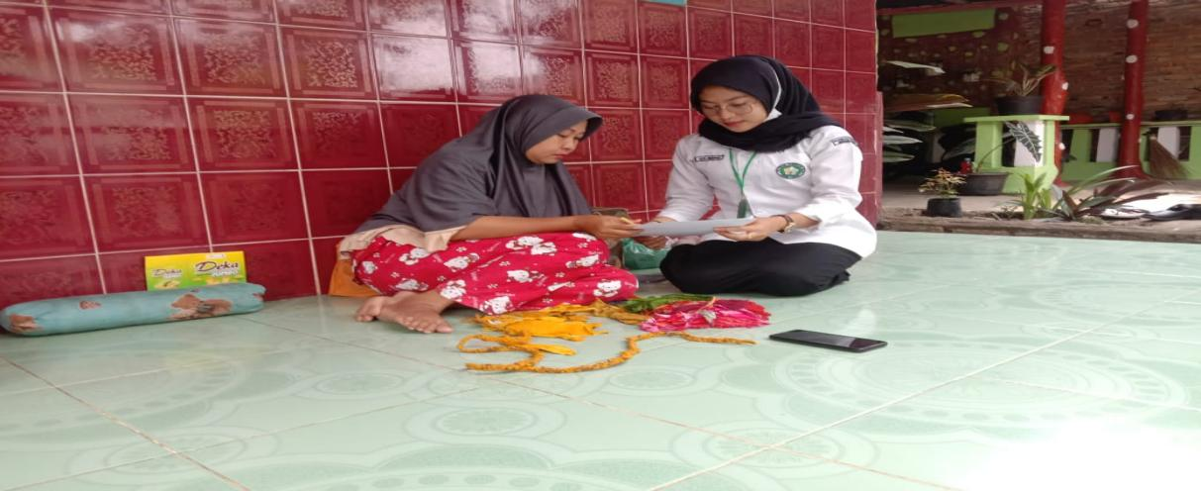

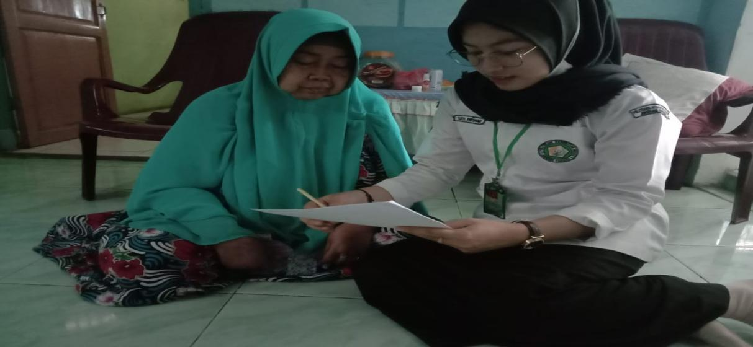

**Gambar Wawancara Dengan Responden**

**Lampiran 6. Dokumentasi**

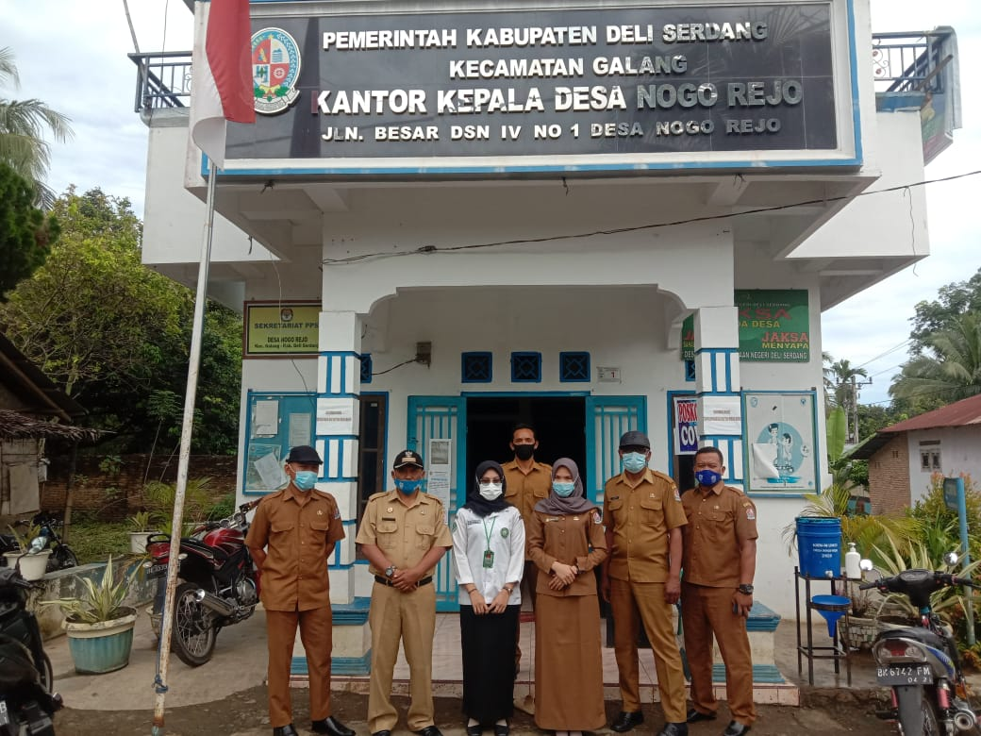

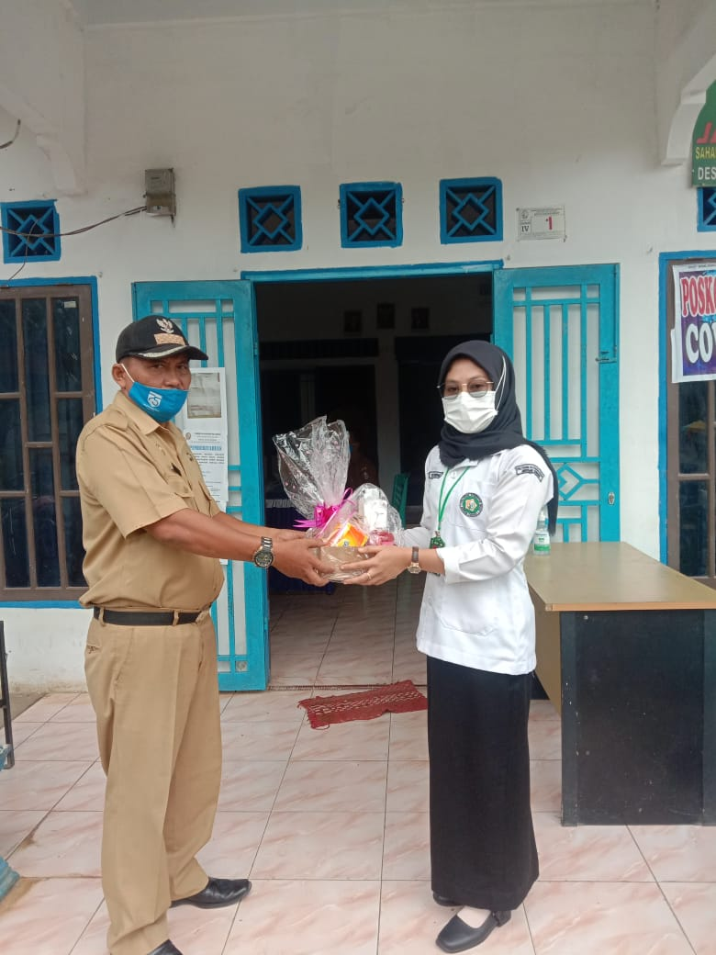

**Gambar Dengan Perangkat Desa Dan Penyerahan Bingkisan**

**Lampiran 7. Kartu Pertemuan Bimbingan KTI**

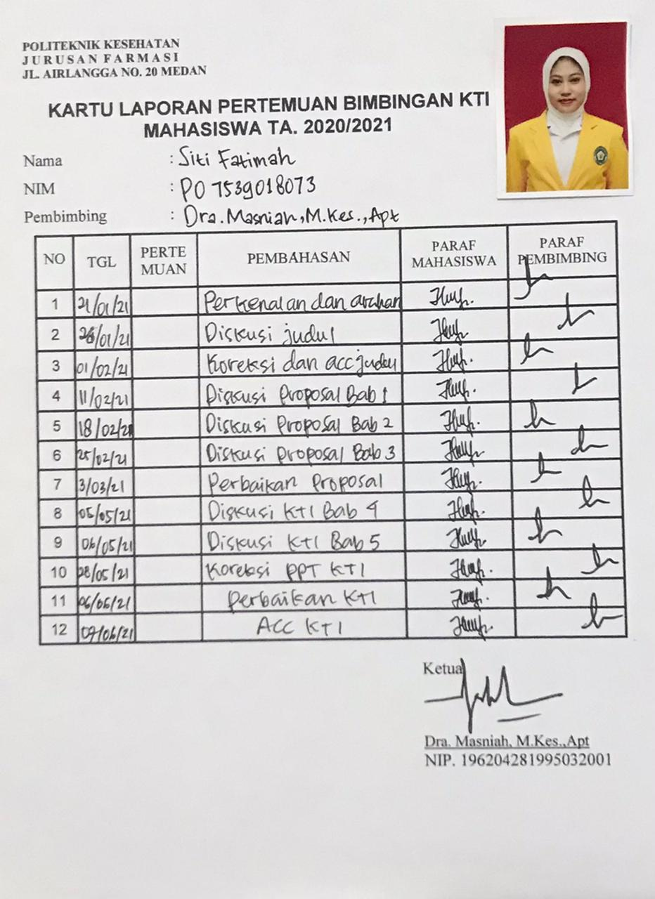

**Lampiran 8. Surat Persetujuan Kepk**

